SHTOJCA 1
Formulari i kërkesës për leje mjedisore
Emri i kompanisë | “ EGO ELSA ” SH.P.K.
Lloji i veprimtarisë | Qendra e Grumbullimit, ndarjes dhe trajtimit fizik të mbeturinave nga konstruktimi, demolomi dhe mbeturinave tjera në Objektin e Trepҫes
Vendi/Lokacioni ku zhvillon Veprimtarinë | Shupkovc, Komuna e Mitrovicës
Emri, mbiemri dhe nënshkrimi i personit përgjegjës i kompanisë | Egon Hoti
Adresa | Rr. Mehmet Gradica Hy.5 Nr.26  Prishtinë, Kosovë
Telefoni, fax, e-mail | +383 49 230 122, egonhoti@gmail.com
Emri dhe mbiemri i personit kontaktues përgjegjës për mjedis | Egon Hoti
Adresa | Rr. Mehmet Gradica Hy.5 Nr.26  Prishtinë, Kosovë
Përshkrimi i dokumentacionit bashkangjitur kërkesës, përfshirë numrin e protokollit të dokumentit, datën e lëshimit dhe skadimit | - Certifikata e regjistrimit te Biznesit me nr. Unik Identifikues: 811469833, 22/10/2020  - Pëlqimi Mjedisor: 8666-2/25, 10.04.2026
Deklarimi i vlerës financiare të investimit të projektit (euro) | 189,600.00€
Fatura e pagesës së tarifës për Lejes Mjedisore | Po
Aplikacioni origjinal i plotësuar për leje mjedisore në Pesë(5) kopje fizike dhe një (1) elektronike (CD) | Po

Shtojca 2

Aplikacion për dhënien e lejes mjedisore
APLIKACION PËR DHËNJEN E LEJËS MJEDISORE
1. TE DHËNAT E PËRGJITHSHME
1.1. Të dhënat për Operatorin
1.1.1. | Emri i subjektit | “ EGO ELSA ” SH.P.K.
1.1.1. | Vendi | Shupkovc, Komuna e Mitrovicës
1.1.1. | Adresa | Rruga e Pejes, p.n
1.1.1. | Nr. i tel./fax | +383 49 230 122
1.1.1. | Е-mail | egonhoti@gmail.com
1.1.2. | Numri i regjistrimit të biznesit, data e regjistrimit | 811469833, Data e regjistrimit – 22.10.2020
1.1.3. | Personi Përgjegjës i kompanisë | Egon Hoti
 | Nr. i tel./fax | +383 49 230 122
 | Е-mail | investikntp@gmail.com
1.2. Të dhënat për kompanin
1.2.1. | Emri i kompanisë | “ EGO ELSA ” SH.P.K.
1.2.2. | Adresa e lokacionit të kompanisë | Rruga e Pejes, p.n
2. TË DHËNAT PËR LOKACIONIN E IMPIANTIT
2.1. | Të dhënat për lokacionin ku zhvillohet veprimtaria sipas hartës së bashkangjitur | Lokacioni i Qendrës së Grumbullimit, Ndarjes dhe Trajtimit fizik të Mbeturinave nga Konstruktimi, Demolimi dhe Mbeturinave tjera në Objektin e Trepçës ndodhet në Shupkovc të Komunës së Mitrovicës  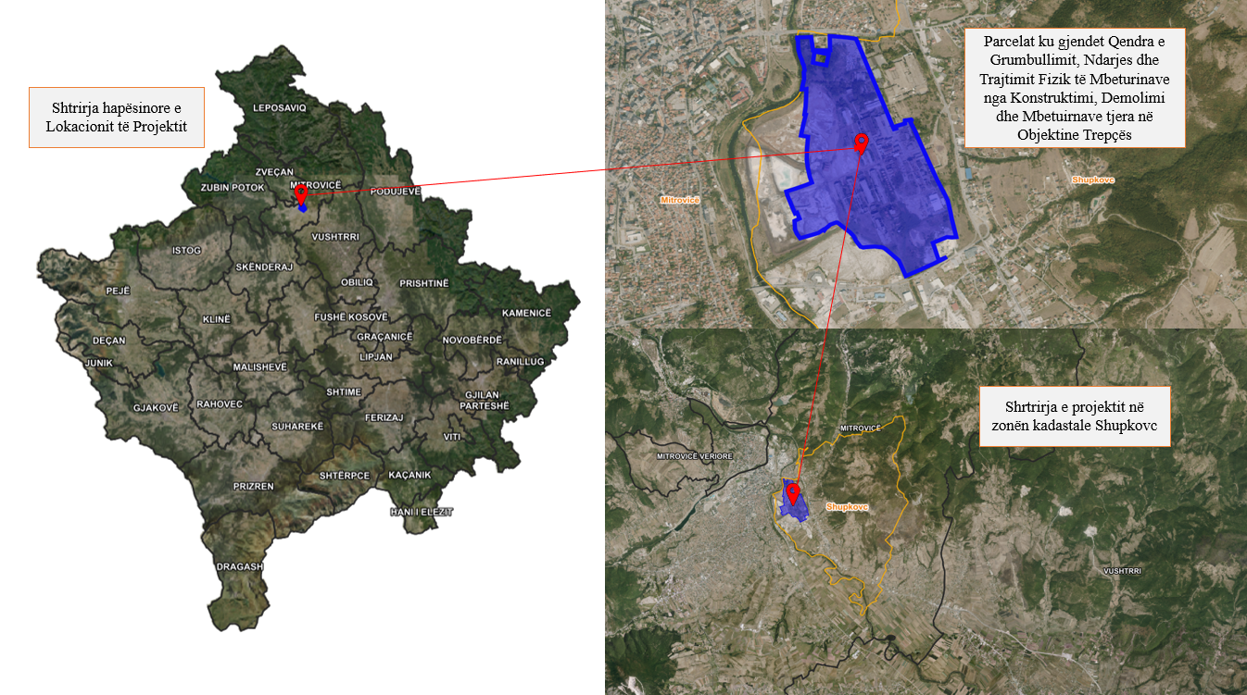
2.2. | Numri kadastral i parcelës | Lokacioni i Qendrës së Grumbullimit, Ndarjes dhe Trajtimit fizik të Mbeturinave nga Konstruktimi, Demolimi dhe Mbeturinave tjera në Objektin e Trepçës ndodhet në ngastra kadastrale, nr. P-71208128-01090-1 në Zonën kadastrale Shupkovc, komuna e Mitrovicës.  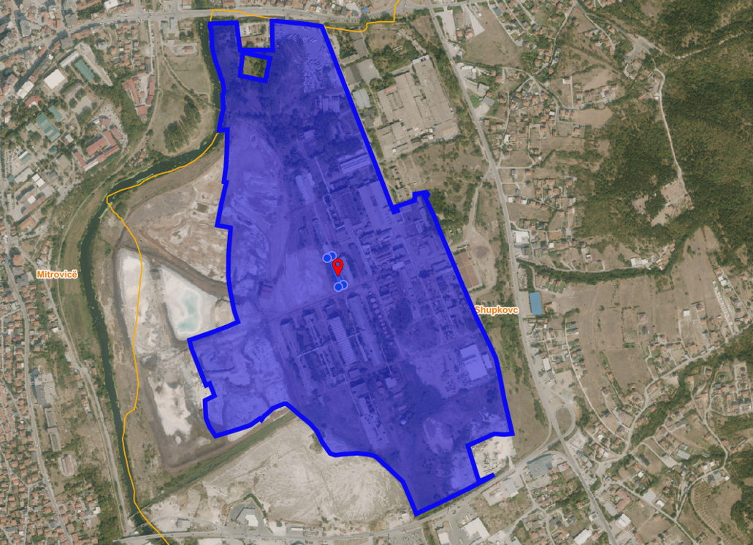
2.3. | Përshkrimi i lokacionit të gjitha objektet dhe aktivitetet e tyre në atë zonë | Lokacioni i Qendrës së Grumbullimit, Ndarjes dhe Trajtimit fizik të Mbeturinave nga Konstruktimi, Demolimi dhe Mbeturinave tjera në Objektin e Trepçës, ndodhet në lokalitetin e Shupkovc, të Komunës së Mitrovicës, ku kufizohet me Mitorvicën, Rahovë, Kutlloc, Stranë, Kҫiqi i Madh, Svinjarë.  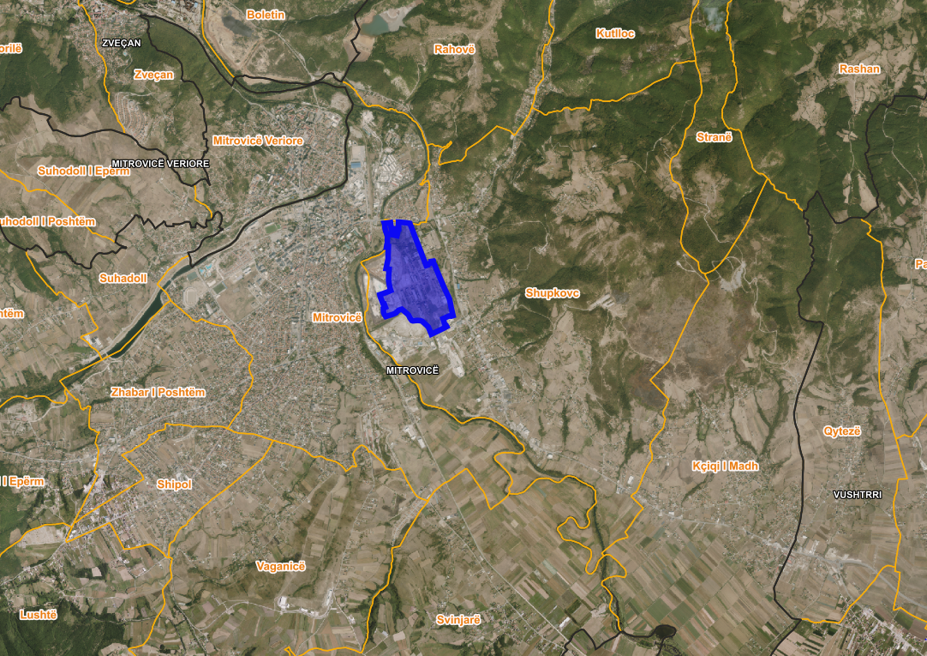  Lokacioni i Qendrës së Grumbullimit, Ndarjes dhe Trajtimit fizik të Mbeturinave nga Konstruktimi, Demolimi dhe Mbeturinave tjera në Objektin e Trepçës ndodhet në një zonë industriale ku në afërsi ka biznese të ndryshme ndërsa shtëpit e banimit ka në një distancë më të madhe se 400 m.  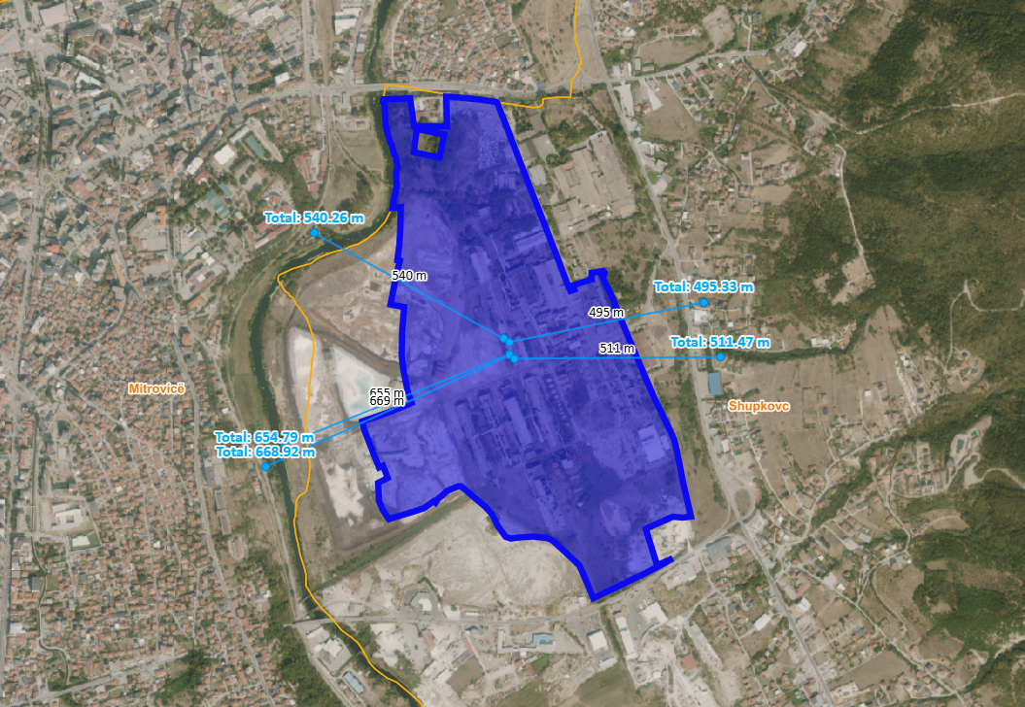
2.4. | Të dhënat lidhur me florën dhe fauna në atë lokacion | Treva e Mitrovicës është mjaft e pasur me bimësi. Ajo ka sipërfaqe të mëdha pamjesh të ndryshme. Pos arave, livadheve, kullosave dhe sipërfaqeve malore, ku rriten bimë e drunj të ndryshëm, treva e Mitrovicës, një pjesë e rrethinës është e zhveshur. Pyje më të larta gjenden në Shalë të Bajgorës, kurse pjesa tjetër është sipërfaqe e pyjeve të degraduara, shkurrajat, çufrrajat, që rriten spontanisht. Prej drunjve rriten: ahu, qarri, bungu, pisha, plepi, shelgjja. Në Shalë të Bajgorës, për shkak të klimës, dimrave të gjatë e të ashpër e verërave të shkurtra e të freskëta, pos patates e tërshërës, të lashtat e tjera nuk rriten as nuk kultivohen. Komuna e Mitrovicës ka një pozite të mirë gjeografike me një hidrografi të pasur dhe shtrije mjaft të madhe gjeografike, e cila përfshinë zonat mesatarisht të larta dhe zonal e ulëta të terrenit. Në këtë komunë, sa i përket fitodiversitetit lidhur me llojet e bimëve këtu kemi mjaft larmishmerie të bimeve nga ato barishtore njëvjeçare deri te ato shumëvjeçare dhe drunore apo brezat të pyjeve. Nga brezi i shpardhit me qarr (Quercus fraietto dhe Quercus cerris) shkon deri te brezi i ahut dhe shkozës. Brezi i pyjeve të shpardhit me qarr bungbut janë brezi me i dëmtuar nga faktori njeri. Vlen të theksohet se, përveç faktorëve tjerë, në dëmtimin e bimësisë pyjore ka ndikuar edhe hapja e rrugëve pyjore Ndërkaq në zonat e ulëta kemi vegjetacionin e livadheve me shoqërime mjaft të mëdha dhe të begatshme me lloje. Megjithatë toka e butë buzë Ibrit e Sitnicës etj. është mjaft pjellore dhe kultivohet gruri, misri, tërshëra, thekra, elbi, pjepri, shalqini, speci, lakra, trangulli, jonxhja etj. Po ashtu në këto zona e gjejmë edhe vegjetacionin ruderal përgjatë rrugëve dhe vendbanimeve por, edhe barërat e këqija të cilat gjenden në tokat djerrina, në kufi të parcelave dhe në afërsi të gjerdheve. Dikur treva e Mitrovicës ka pasur një faunë mjaft të pasur. Në zonat kodrinore dhe malore kanë jetuar: ujku, dhelpra, lepuri, vjedulla, ariu, derri i egër, sorkadha, pula e egër. Prerja e pyjeve pa kriter ka bërë që numri i tyre të bie shumë. Regjioni i Shalës së Bajgorës, dhe jo vetëm ai, ofron kushte për zhvillimin e gjuetisë dhe të turizmit të gjuetisë. Në regjionin e Mitrovicës në periudhën e fundit, për shkak të ndotjes së rrethit ekologjik, janë rralluar edhe kafshët shtëpiake. Numri i lopëve, deleve, dhive, kuajve, buallicave etj. ka rënë shumë. Ka rënë shumë edhe numri i shpezëve: pulave, patave etj. Dikur në lumenjtë e Mitrovicës (Ibër e Sitnicë) ka pasur shumë peshq. Përgjatë këtyre lumenjve është peshkuar, mirëpo sot, për shkak të ndotjes së ujit, numri më i madh i peshqve është zhdukur. Në lumin Ibër dhe Stnicë gjinden shumë lloje të peshkut si krapi, ngjila, mlyshi, trofta, mrena, sykuqi, pellemza, linjaku etj. mirëpo janë shumë të rrezikuara për shkak të ndotjes se lumenjve nga Obiliqi dhe gurëthyesit në rrethin e Mitrovicës dhe nxjerrjes së rërës në këto dy lumenj.
2.5. | Të dhënat mbi zonat e veçanta të mbrojtura | Lokacioni i Qendrës së Grumbullimit, Ndarjes dhe Trajtimit fizik të Mbeturinave nga Konstruktimi, Demolimi dhe Mbeturinave tjera në Objektin e Trepçës nuk ka Zona të veçanta të mbrojtura, apo ndonjë tjetër zonë me interes të veçantë, nuk ka as monumente natyrore apo peizazh të mbrojtur pasi kjo pjesë ku shtrihet projekti është zonë industriale.

3. PËRMBLEDHJE E TË DHËNAVE MBI VEPRIMTARINË
3.1. Përshkrim i aktivitetit për të cilën kërkohet Leja Mjedisore
3.1.1. | Skema e procesit teknologjik | Procesi i punës është ilustruar ne figurën si me poshtë:  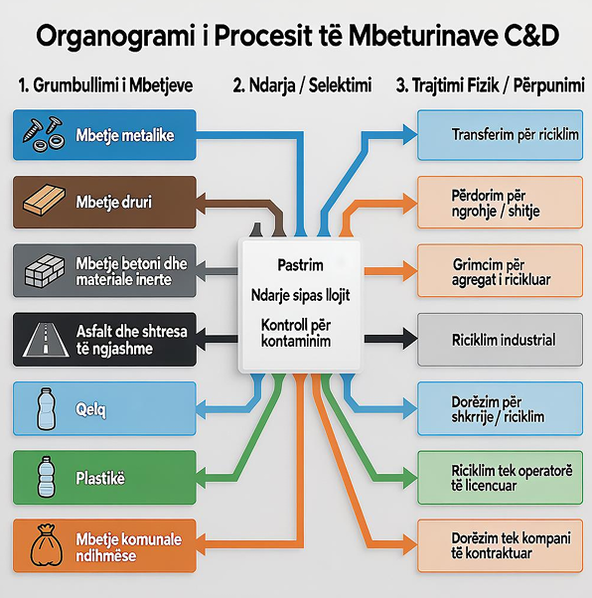
3.1.2. | Përshkrim i pajisjeve dhe fazat e procesit teknologjik | Klasifikimi dhe trajtimi i mbeturinave nga ndërtimi dhe demolimi (C&D Waste) - Në përputhje me legjislacionin në fuqi dhe parimet e menaxhimit të qëndrueshëm të mbeturinave, mbeturinat nga aktivitetet e ndërtimit dhe prishjes (demolimit) do të identifikohen, klasifikohen dhe trajtohen sipas llojit, me qëllim minimizimin e ndikimit në mjedis, nxitjen e riciklimit dhe zvogëlimin e sasisë që përfundon në deponi. Më poshtë janë llojet kryesore të mbeturinave dhe mënyra e trajtimit të secilës:  Mbetje metalike (çeliku, armatura, hekur, alumini, bakri, etj.) - Origjina: Fije armature nga betonet, profile hekuri nga kornizat strukturore, pjesë metalike të dritareve apo dyerve, gypa uji etj. Trajtimi:  - Grumbullohen në zona të ndara të mbrojtura nga ekspozimi në ambient.  - Pastrohen nga mbetjet inerte për të siguruar riciklim cilësor.  - Shiten ose transferohen në kompani të licencuara për grumbullim dhe riciklim metalesh, në përputhje me UA Nr. 08/2012 për mbeturinat e riciklueshme.  Mbetje druri (dysheme, dritare, skelet konstruktiv, mobilie të vjetra, dërrasa etj.) - Origjina: Strukturat e çative, nga puna, mbulesa fasade apo elemente brendshme. Trajtimi:  - Selektohen për përdorim të mëvonshëm si material për ngrohje në pajisje të përshtatshme ose për shitje si dru i pastër.  - Druri i trajtuar kimikisht, me ngjyra ose solvent, nuk riciklohet dhe dërgohet për trajtim të veçantë.  - Zbatohen kërkesat e Nenit 17 të Ligjit Nr. 04/L-060 për klasifikimin e mbetjeve të rrezikshme.  Mbetje betoni dhe material inerte (gurë, tulla, beton, blloqe ndërtimi, suva etj.) - Origjina: Mure të rrënuara, themel, kolona, struktura betonarme. Trajtimi:  Grimtohen në vend ose në qendrat përpunuese të licencuara.  - Dërgohen në separacione apo impiante për prodhimin e agregatit të ricikluar, për përdorim në projekte të infrastrukturës.  - Përdoren si material mbushës ose në ndërtimin e rrugëve të brendshme të kantieri (nëse lejohet).  Asfalt dhe shtresa të ngjashme - Origjina: Shtresa rruge, trotuare, ndarje horizontale. Trajtimi:  - Grumbullohen veçmas nga mbetjet inerte të zakonshme.  - Dërgohen për riciklim tek kompani që posedojnë impiante të përpunimit të asfaltit, për ripërzierje në asfalt të ri ose përdorim në shtresa bazë të rrugëve.  Qelq (dritare, dyer, panele ndriçuese) - Origjina: Qelq strukturor ose dekorativ nga ndërtesat e prishura. Trajtimi:  - Selektohet dhe grumbullohet në zona të sigurta për të shmangur thyerjen e rrezikshme.  - Dorëzohet kompanive që pranojnë qelq për shkrirje ose riciklim industrial.  Plastikë (tuba PVC, izolime, materiale ambalazhimi) - Trajtimi:  - Selektohet, pastrohet dhe shkon për riciklim të dedikuar industrial tek operatorë të licencuar.  - Në rast se është ndotur ose i përzier me mbetje të tjera, incenerohet apo depozitohet me masa mbrojtëse.  Materiale izoluese që përmbajnë azbest (Kodi 17 06 01*) - Origjina: Izolime termike dhe akustike të vjetra nga ngrohtoret, furrat industrialë, gypa të ngrohjes, panele izoluese, tavane të rreme, elementë izolues nga instalimet industriale. Trajtimi:  - Pranohen vetëm me certifikatë identifikimi dhe dokumentacion të plotë.  - Materialet duhet të jenë të lagura paraprakisht dhe të paketuara hermetikisht në burim.  - Paketohen dyfisht me membrana PE industriale të forta, të mbyllura hermetikisht.  - Magazinohen në zonë të veçantë dhe të izoluar me shenjëzim " RREZIK – AZBEST".  - Transferohen vetëm tek operatorë të specializuar ndërkombëtarë të licencuar për trajtimin e azbestit.  - Personeli i pajisur me Pajisje Mbrojtëse Personale (PMP): kostume të papërshkueshme, maska me filtra, doreza dhe çizme mbrojtëse.  Materiale ndërtimi që përmbajnë azbest (Kodi 17 06 05*) - Origjina: Pllaka fasade (eternit), pllaka kulmi, tuba të vjetër uji/kanalizimi me përmbajtje azbesti, panele ndërtimore, ndarëse, elementë dekorativë nga periudha 1960-1990. Trajtimi:  - Pranohen me procedurë të rreptë kontrolli dhe identifikimi paraprak.  - Lagia e detyrueshme para shkarkimit për të parandaluar fluturimin e fibrave.  - Shkarkimi realizohet me makineri të specializuar (kamion me vinç), pa kontakt manual.  - Në rast dëmtimi të paketimit fillestar, ri-paketohen menjëherë me shtresa të shumta mbrojtëse.  - Ruhen në kontejnerë hermetikë me kapak të mbyllur, brenda zonës së izoluar. • Kohëzgjatja maksimale e magazinimit është 3 vite.  - Transferohen me dokumentacion të plotë vetëm drejt destinacioneve të certifikuara për asgjësim ose trajtim të përhershëm të azbestit.  Mbetje komunale ndihmëse - Përbërja: Ambalazhe të përdorura nga punëtorët, mbetje ushqimore, tekstile të dëmtuara etj. Trajtimi:  - Grumbullohen në kontejnerë të veçantë.  - Dërgohen në kompani të kontraktuar për grumbullimin e mbetjeve komunale, me kontratë "zbrazjeje" të rregullt.  - Përbëjnë një përqindje shumë të vogël ( <5%) te mbetjeve totale.  Llojet e mbeturinave dhe kodi i tyre në përputhje me UDHËZIMIN ADMINISTRATIV Nr. 13/2013 PËR KATALOGUN SHTETËROR TË MBETURINAVE  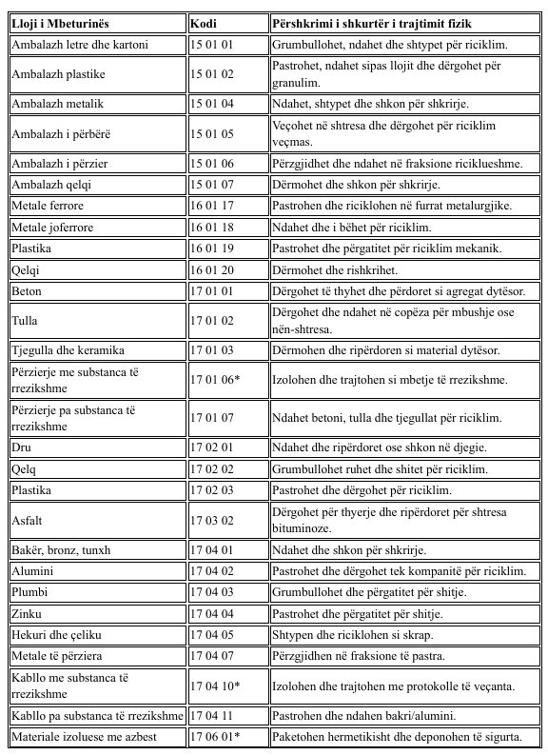  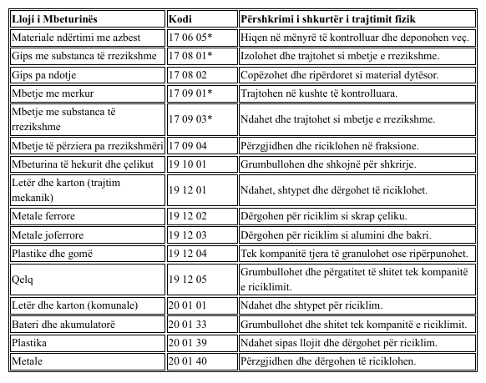  Trajtimi dhe paketimi i mbetjeve me përmbajtje asbesti  Mbeturinat që përmbajnë asbest identifikohen dhe izolohen menjëherë. Në rast se ato nuk janë të paketuara sipas standardeve, ato ripaketohen me fletë polietileni të trashë, sigurohen mekanikisht dhe etiketohen qartë me shenja paralajmëruese në përputhje me Shtojcën II të UA Nr. 01/2020, me mbishkrime si:  “KUJDES – PËRMBAN ASBEST” dhe “Thithja e pluhurit të asbestit rrezikon shëndetin.”  - Magazinimi i përkohshëm dhe izolimi i sigurt  Të gjitha mbeturinat e trajtuara ruhen në hapësira të dedikuara sipas tipologjisë:  - Hapësira të mbuluara për beton dhe metal,  - Zona e izoluar për asbest (me hyrje të kufizuar dhe ajrosje të kontrolluar),  - Koshat për materialet e riciklueshme dhe komunale.  - Përgatitja për transportin final dhe gjurmimi  Pas përfundimit të klasifikimit dhe dokumentimit, mbetjet e selektuara transportohen drejt destinacioneve përfundimtare (deponi, riciklim, ripërdorim), në bashkëpunim me kompani të licencuara për secilin lloj materiali. Përdoren regjistra për gjurmimin e sasisë, llojit dhe destinacionit të mbetjeve.  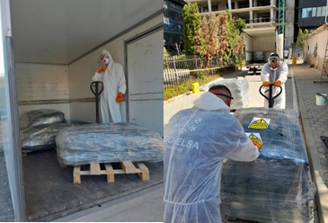  Përshkrimi i Pajisjeve  Projekti parashikon ndërtimin e infrastrukturës së nevojshme për funksionimin e sigurt dhe efikas të deponisë së përkohshme për mbeturinat nga ndërtimi dhe prishja (konstruksion/demolim), përfshirë mbeturinat e rrezikshme. Kompania “EGO-ELSA” Sh.P.K. do të ndërtojë objekte mbështetëse dhe do të pajisë lokacionin me teknologji dhe mjete ndihmëse që përmbushin standardet bashkëkohore të menaxhimit të mbetjeve dhe kërkesat ligjore të përcaktuara në Udhëzimin Administrativ Nr. 01/2020 për Deponitë e Përkohshme dhe legjislacionin horizontal mjedisor të Kosovës.  Struktura Ndërtimore dhe Sipërfaqet Funksionale  - Zona kryesore e deponisë do të shtrihet në një sipërfaqe prej rreth 1054 m² dhe do të ndërtohet me sistem të përforcuar metalik (tip skeletor), të veshur me llamarinë të profilizuar për rezistencë ndaj faktorëve atmosferikë dhe mbrojtje të materialeve të deponuara.  - Hapësira administrative, e ndarë nga zona e deponisë, do të përdoret për menaxhimin operacional, mbikëqyrjen e dokumentacionit të mbetjeve, si dhe për zyrtarët përgjegjës për sigurinë dhe kontrollin e procedurave.  - Zona për depo të mbetjeve të rrezikshme do të jetë e ndarë fizikisht nga mbetjet e tjera, me dysheme të papërshkueshme nga uji, ventilim pasiv dhe tabela paralajmëruese në përputhje me ligjin.  - Platforma për selektim dhe përpunim të mbetjeve do të përfshijë sipërfaqe për ndarjen e mbetjeve të betonit, metalike, drurit, plastikës dhe atyre komunale.  Pajisjet dhe Infrastrukturat Ndihmëse  Gjatë fazës së ndërtimit dhe operimit do të përfshihen pajisjet në vijim:  - Makinë për grimitimin e betonit për trajtimin paraprak të mbetjeve të ndërtimit të forta për përdorim të mëtejshëm në infrastrukturë rrugore ose mbushje.  - Mjetet e grumbullimit dhe transportit të mbetjeve (skiftera, kontejnerë të metalizuar dhe plastike me ngjyra sipas kodifikimit të mbetjeve).  - Mini-eskavator dhe karrocë transportuese (forklift) për manipulimin e lehtë të mbetjeve të selektuara.  - Sistemi i kanalizimit të mbyllur, për të parandaluar ndotjen e ujërave sipërfaqësorë dhe nëntokësorë.  - Sistem për pastrim dhe dezinfektim, për mjetet dhe personelin që hyjnë në zonën e mbetjeve të rrezikshme.  - Pajisje për peshim dhe verifikim të sasisë së mbetjeve në hyrje/dalje të lokacionit (peshore industriale).  - Sisteme sigurie dhe survejimi (CCTV) për monitorim të vazhdueshëm të zonës operative.  Punimet Gjatë Fushës së Ndërtimit Përgatitor  - Gërmime për rrafshimin dhe përforcimin e terrenit, përmes kompaktimit të bazamentit dhe drenazhimit periferik.  - Vendosja e bazamentit të përforcuar me beton industrial me rezistencë të lartë dhe ndarje për lloje të ndryshme mbetjesh.  - Vendosje e mureve me llamarinë të profilizuar të galvanizuar, për ndarjen e brendshme të zonave funksionale.  - Vendosja e kulmit me panele të valëzuara metalike dhe izolim të dyfishtë për mbrojtje nga lagështia dhe rrezet UV.  - Instalimi i rrjeteve të ujit dhe rrymës, për funksionimin e pajisjeve, ndriçimin, nevojat sanitare dhe sistemet operative.  Përshkrimi i Procesit të Punës (Teknologjik)  Procesi i punës në deponinë e përkohshme është i projektuar të jetë i thjeshtë, i sigurt dhe pa ndikime të theksuara teknologjike apo prodhuese. Veprimtaria kryesore përfshin pranimin, klasifikimin, trajtimin fizik dhe menaxhimin e përkohshëm të mbeturinave ndërtimore dhe demoluese, si dhe aktet ligjore për menaxhimin e mbeturinave në Republikën e Kosovës.  Procesi teknologjik është i ndarë në faza si më poshtë:  Transporti i Mbeturinave - Transporti i mbeturinave bëhet me mjete të mbyllura dhe të pajisura me mbulesa mbrojtëse për të parandaluar ndotjen gjatë rrugës është në përputhje me ligjet në fuqi, që kërkon transport të kontrolluar për mbeturinat e rrezikshme.  Pritja dhe Klasifikimi Fillestar - Pas mbërritjes në deponi, të gjitha materialet peshohen dhe regjistrohen në mënyrë të dokumentuar. Më pas fillon procesi i klasifikimit fillestar, në një zonë të dedikuar të mbuluar, me qëllim mbrojtjen nga ndikimet atmosferike dhe shpërndarja e pluhurit.  Deponimi i Përkohshëm dhe Sortimi - Në këtë fazë, Në këtë fazë, mbeturinat ndahen dhe sortohen sipas llojit për trajtim fizik specifik. Klasifikimi i mbeturinave realizohet si më poshtë:  - Mbeturinat metalike (si fijet e armaturës) – grumbullohen dhe transportohen tek kompani të licencuara për riciklimin e metaleve. Ato ruhen përkohësisht në kontejnerë të mbyllur metalik.  - Mbeturinat prej druri – selektohen dhe klasifikohen sipas cilësisë. Druri i pastër përdoret për ngrohje ose për shitje si lëndë dytësore, ndërsa pjesët e dëmtuara ose të kontaminuara asgjësohen në mënyrë të sigurt.  - Mbeturinat nga konstruksione betoni – këto grimëzohen në vend ose dërgohen për grimtësim dhe ndarje në separacione të operatorëve të licencuar për riciklim ndërtimor. Përdoren më tej në projekte infrastrukturore, duke ndjekur parimin e ripërdorimit të materialeve inerte.  - Mbeturinat komunale – pjesë shumë e vogël e mbetjeve që përfshin plastika të pa-riciklueshme, ambalazhe të përziera, materiale të kontaminuara etj. Këto dorëzohen me kontratë të veçantë tek kompania publike e licencuar për mbledhje komunale (modeli "me zbrazje").  - Qelqi dhe alumini – mblidhen veçmas dhe dërgohen në qendra riciklimi të specializuara, siç ndodh edhe me letrën dhe kartonin.  - Asfalti dhe mbetjet nga shtresat e rrugëve – trajtohen në mënyrë të ngjashme me betonin. Nëse janë të përziera me mbetje të rrezikshme, ato shkojnë në ciklin e riciklimit për nevoja rrugore.  - Materiale izoluese që përmbajnë azbest (17 06 01*) – identifikohen në fazën e pranimit përmes dokumentacionit të detajuar. Lagështohen paraprakisht dhe paketohen hermetikisht me dy shtresa membranash PE industriale. Ruhen në zonë të izoluar dhe të shënuar me "▲ RREZIK – AZBEST", e ndarë fizikisht nga mbetjet e tjera. Personeli që i manipulon këto materiale është i pajisur me PMP (Pajisje Mbrojtëse Personale): kostume të papërshkueshme, maska me filtra, doreza dhe çizme mbrojtëse. Transferohen vetëm tek operatorë ndërkombëtarë të certifikuar për trajtim të specializuar të azbestit.  - Materiale ndërtimi që përmbajnë azbest (17 06 05*) – përfshijnë pllaka fasade (eternit), pllaka kulmi, tuba të vjetër, panele ndërtimore. Pranohen me kontroll të rreptë dhe lagështohen detyrimisht para shkarkimit. Shkarkimi bëhet me makineri të specializuar (kamion me vinc) për të shmangur kontaktin manual. Ruhen në kontejnerë hermetikë me kapak të mbyllur, brenda zonës së izoluar, për një periudhë maksimale 3 Vite (deri sa komuna te bej zgjidhje). Në rast dështimi të paketimit, ri-paketohen menjëherë me shtresa shtesë mbrojtëse. Transferohen me dokumentacion të plotë vetëm drejt destinacioneve të certifikuara për asgjësim ose trajtim të përhershëm.  - Mbetje të tjera potenciale:  - Materiale plastike – ndahen në të riciklueshme dhe jo, me trajtim të veçantë sipas përbërjes.  - Foli ndërtimi, membrana, izolime (jo-azbest) – ruhen në kontejnerë të mbyllur dhe dërgohen tek kompani të certifikuara.  - Materiale të përziera ose të kontaminuara – sipas natyrës analizohen dhe kategorizohen për asgjësim apo karantinë të përkohshme.  Karakteristikat e Objektit dhe Infrastrukturës së Operimit  Menaxhimi i mbeturinave të ndërtimit dhe rrënimeve do të zhvillohet brenda hapësirës së përcaktuar të Deposë së Përkohshme në Shupkovc, Mitrovicë, në parcelën P-71208128-01090-1 me sipërfaqe 1054 m². Infrastruktura në këtë lokacion është projektuar dhe do të jetë e pajisur për të mbështetur operacionet e sigurta dhe efikase të grumbullimit, ndarjes dhe trajtimit të mbeturinave.  Objekti kryesor brenda kësaj hapësire, i dedikuar posaçërisht për magazinimin dhe selektimin e mbeturinave të ndara, është një depo e mbuluar me sipërfaqe 1054 m². Ky objekt është thelbësor për sigurimin e procesit, pasi ofron mbrojtje ndaj kushteve atmosferike si shiu, dëbora dhe rrezet e diellit. Ekspozimi ndaj këtyre faktorëve mund të degradojë integritetin e mbeturinave, duke rritur rrezikun e shpërndarjes së tyre. Ndërtimi i kësaj depoje, sipas projektit teknik, është realizuar me një sistem të kombinuar; strukturat mbështetëse janë me konstruksion metalik skeletor, ndërsa muret dhe kulmi janë të veshura me llamarinë. Ky lloj ndërtimi siguron qëndrueshmëri dhe mbrojtje efektive të materialeve të magazinuara. Përveç depos së mbuluar, infrastruktura në lokacion përfshin elemente tjera të nevojshme për kontrollin dhe zhvillimin e veprimtarisë:  - Rrethojë me tel gjembor: E gjithë hapësira operuese është e rrethuar, duke siguruar kontrollin e qasjes dhe parandalimin e hyrje-daljeve të paautorizuara.  - Hyrje dhe dalje e kontrolluar: Siguron monitorimin e lëvizjes së mjeteve transportuese dhe personelit.  - Peshore: E pozicionuar në hyrje, përdoret për peshimin e mjeteve transportuese dhe regjistrimin e sasisë së mbeturinave të pranuara.  - Zyrë administrative: Për dokumentimin e veprimtarisë, planifikimin dhe stafin administrativ.  - Hapësirë parkimi: E dedikuar për mjetet transportuese dhe makineritë operuese.  - Njësi pastrimi: E vendosur në dalje, përdoret për pastrimin e mjeteve transportuese para largimit nga lokacioni, për të parandaluar përhapjen e mbetjeve jashtë zonës së kontrolluar.  Terreni ku zhvillohet aktiviteti ka një pjerrësi të lehtë në drejtim të veriut, e cila ndihmon në menaxhimin e ujërave sipërfaqësore. Gjithashtu, sipërfaqja e operimit është pjesërisht e shtruar me zhavorr, masë kjo që kontribuon në stabilizimin e terrenit dhe reduktimin e formimit të pluhurit nga sipërfaqja.  Karakteristika e depos  Në raport përshkruan shkurtimisht karakteristikat e depos, e cila janë me konstruksion montazh, e cila do të jetë destinauar për depo të mbeturinave ndërtimore. Deponia është ndarë në hapësira në bazë të kërkesave; pjesa për administratës dhe hapësira kryesore për deponon e materialeve etj, i cili ka një hapësirë prej 1054m². Sipas projektit teknik, është ndërtuar me një sistem i kombinuar i ndërtimit – ndërtim klasik i tipit skeletor, deponia është nga konstruksioni metalik i veshur me llamarinë. Nuk kemi ndonjë proces teknologjik në këtë veprimtari, këtu bëhet vetëm deponimi i përkohshëm i mbeturinave të ngurta ndërtimore, të cilat shpërndahen si pas ligjeve të Kosovës. Gjatë projektimit të deponisë, janë marrë parasysh kritere të shumta mjedisore, meç’rast është përpiluar ky raport. Veprimet kryesore gjatë fazës ndërtimit të depos janë zhvilluar, eskavim për rrafshim, si dhe operime, konstruksioni, vënia e kulmit, si dhe instalimi i rrjeteve të ujit dhe rrymës në deponi.  Procesi i Punës që do të Zhvillohet në Deponi  Siç është theksuar më sipër, aktiviteti kryesor i kësaj deponie përkohshme është grumbullimi, ndarja (selektimi), dhe trajtimi i mbeturinave nga ndërtimi dhe demolimi (C&D waste), të cilat vijnë si rezultat i prishjes ose rrënimit të objekteve ekzistuese, qoftë për qëllime ndërtimi të ri, modernizimi apo arsye të tjera urbanistike dhe strukturore. Procesi i punës është i thjeshtë dhe nuk përfshin linja prodhimi, procese djegëse apo emetim gazrash. Megjithatë, menaxhimi bëhet me kujdes të shtuar, në përputhje me legjislacionin mjedisor të Republikës së Kosovës, në veçanti Udhëzimin Administrativ Nr. 13/2013 për Katalogun Shtetëror të Mbeturinave dhe Ligjin Nr. 04/L-060 për Mbetjet.  Hapat kryesorë të procesit operacional:  Pranimi dhe peshimi i mbeturinave:  - Mjetet transportuese hyjnë në deponi dhe peshohen në peshoren e vendosur në hyrje.  - Kryhet regjistrimi i llojit, sasisë dhe origjinës së mbeturinave, si dhe të dhënat e transportuesit.  - Verifikohet dokumentacioni shoqërues dhe lejet e nevojshme.  Shkarkimi dhe klasifikimi paraprak:  - Mbeturinat shkarkohen në zonën e dedikuar brenda depos së mbuluar (1054 m²).  - Kryhet inspektimi vizual për identifikimin e llojeve kryesore: beton, metale, dru, plastikë, qelq, asfalt, etj.  - Materialet e ndryshme ndahen dhe orientohen në zona të veçanta të depos.  - Sortimi dhe ndarja sipas kategorive.  - Materialet ndahen manualisht ose me pajisje mekanike të lehta (lopata, kaba, magnet për metale).  - Secili lloj i mbeturinës vendoset në kontejnerë ose zona të shënuara sipas kodit përkatës nga Katalogu Shtetëror.  - Materialet inerte (beton, tulla) grumbullohen veçmas për t'u dërguar për grimëzim dhe riciklim.  - Metalet pastrohen nga mbetjet tjera dhe magazinohen në kontejnerë metalikë të mbyllur.  - Druri i pastër ndahet nga ai i trajtuar kimikisht.  Deponimi i përkohshëm i përzgjedhur:  - Mbeturinat e klasifikuara deponohen përkohësisht brenda depos së mbuluar, të mbrojtura nga kushtet atmosferike.  - Koha maksimale e qëndrimit në deponi është deri në 3 vite, sipas kapacitetit dhe planit të menaxhimit.  Transportimi drejt operatorëve të licencuar:  - Çdo lloj mbeturine dërgohet tek operatorët e licencuar për trajtim përfundimtar (riciklim, grimëzim, ripërdorim).  - Peshohen sërish në dalje dhe dokumentohen me formularë transferimi të mbeturinave.  - Mjetet pastrohen në njësinë e pastrimit para largimit nga objekti.  Monitorimi dhe dokumentimi:  - Mbahet regjistër ditor i mbeturinave të pranuara dhe të dërguara.  - Raportimi periodik drejt autoriteteve kompetente mjedisore.  - Procesi zhvillohet në kushte të kontrolluara, me fokus në minimizimin e pluhurit, zhurmës dhe ndotjes së ujërave sipërfaqësorë, duke zbatuar masa mbrojtëse të detajuara në Kapitullin VI të këtij raporti.  Etapat Kryesore të Procesit:  - Transporti i Mbeturinave në Deponi - Mbeturinat ndërtimore transportohen në mënyrë të sigurt me automjete të mbyllura dhe me mbulesa të përshtatshme për të parandaluar shpërndarjen e pluhurit dhe ndotjes në rrugë. Ky rregull është veçanërisht i rëndësishëm për mbeturinat që përmbajnë material potencialisht të rrezikshëm.  - Pritja, Peshimi dhe Klasifikimi Fillestar - Pas mbërritjes në deponi, automjetet peshohen për të regjistruar sasinë e mbetjeve të dorëzuara. Materialet më pas klasifikohen sipas përbërjes së tyre dhe depozohen për deponim fillestar në zonat e caktuara, të mbuluara dhe të mbrojtura nga faktorët atmosferikë.  - Deponimi dhe Sortimi (ndarja sipas llojit) - Mbeturinat ndahen në kategori të veçanta për trajtim fizik, riciklim ose depo të përkohshme:  • Mbeturina metalike (fije armature, hekura, alumini): grumbullohen dhe dërgohen tek kompani të licencuara për riciklim metalik.  • Mbeturina të drurit: selektohen për t'u përdorur si material për ngrohje ose për shitje në treg si lëndë e dytë.  • Betoni dhe blloqet: grimcohen dhe dërgohen në grithëse ose separacione, të menaxhuara nga kompani të licencuara për përdorim në infrastrukturë ose për mbushje teknike.  • Mbeturina plastike dhe foli (najlon): ndahen për dërgim në pika të grumbullimit për riciklim ose përpunim të mëtejshëm.  • Asfalt dhe zall-betumi: deponohen ndaras dhe trajtohen si materiali ndërtimor i riciklueshëm, njëjtë si betoni.  • Qelqi dhe alumini: grumbullohen veçmas për riciklim.  • Letra dhe kartoni: klasifikohen si mbeturina të riciklueshme dhe dërgohen në kompani të licencuara për trajtim.  • Materiale izoluese që përmbajnë azbest (17 06 01*): identifikohen, lagështohen dhe paketohen hermetikisht me dy shtresa mbrojtëse. Deponohen në zonë të izoluar me shenjëzim ▲ RREZIK – AZBEST. Manipulohen vetëm nga personel i trajnuar me PMP (kostume, maska, doreza). Transferohen tek operatorë ndërkombëtarë të certifikuar për trajtim të specializuar.  • Materiale ndërtimi që përmbajnë azbest (17 06 05*): pllaka fasade (eternit), pllaka kulmi, tuba të vjetër. Pranohen me kontroll të rreptë, lagështohen detyrimisht dhe shkarkëzohen me makineri të specializuar. Ruhen në kontejnerë hermetikë për maksimum 3 Vite (Deri sa komuna te caktoj lokacionin ne de ti ruajm). Transferohen me dokumentacion të plotë tek destinacione të certifikuara për asgjësim ose trajtim të përhershëm.  • Mbeturina të përziera komunale: ndahen në sasi të vogël dhe mblidhen në kontejnerë të veçantë. Këto mbetje do të merren rregullisht nga një kompani e licencuar për mbeturina komunale, në bazë të një kontrate të tipit "me zbrazje".  Deponimi Final i Përkohshëm  Pas klasifikimit dhe paketimit, mbeturinat e ndara vendosen në zonën përkatëse të deponisë, ku mbahen përkohësisht deri në transferimin final ose përpunimin jashtë objektit.  Aspekte të Rëndësishme:  - Kapaciteti i magazinimit është 3250 m³, por menaxhohet në varësi të ritmit të prurjes dhe të aktivitetit.  - Nuk ka prodhim mbetjesh të lëngshme apo shkarkime në ujë apo ajër.  - Procesi mbikëqyret për të garantuar që asnjë lloj mbeturine të mos ekspozohet ndaj shiut apo rrezeve të diellit, sidomos lesitit të materialeve të tjera që mund të lirojnë fibra të dëmshme.  Ky sistem menaxhimi synon zvogëlimin e ndikimeve në mjedis, përdorimin efikas të burimeve dhe zbatimin e hierarkisë së trajtimit të mbeturinave, në përputhje me Ligjin për Mbeturinat Nr. 04/L-060 dhe strategjitë kombëtare për menaxhimin e mbetjeve.  SKEMA E PROCESIT DHE LAYOUT-IT TË BRENDSHËM  Sipërfaqe totale parcele: 1054 m² | Depo e mbuluar (magazinë): 1054 m²  PROCESI OPERACIONAL I DEPOS  FAZA 1: HYRJA DHE KONTROLLI  - Peshim elektronik i mjeteve transportuese  - Regjistrimi i llojit, sasisë dhe origjinës së mbeturinave  - Verifikimi i dokumentacionit dhe lejeve të transportit  ⬇️  FAZA 2: SHKARKIMI DHE PRANIMI  - Shkarkim i kontrolluar brenda depos së mbuluar (1054 m²)  - Inspektim vizual dhe identifikim paraprak i llojeve  - Dysheme e impermeabilizuar me sistem drenazhimi dhe separator vaj-ujë  ⬇️  FAZA 3: KLASIFIKIMI DHE SORTIMI  - Ndarje manuale dhe mekanike sipas UA Nr. 13/2013 (Katalogu Shtetëror)  - Përdorimi i kontejnerëve dhe zonave të shënuara me kod përkatës  - Separim në zona të dedikuara për çdo kategori mbeturine  ⬇️  FAZA 4: TRAJTIMI SIPAS LLOJIT  A. Materiale Inerte (17 01 01)  • Grimcim i betonit, tullave, gurëve  • Prodhim agregati ricikluar për infrastrukturë  B. Metale (17 04 07)  • Pastrimi nga mbetje të tjera  • Ruajtja në kontejnerë metalikë të mbyllur  C. Dru (17 02 01)  - Selektim (i pastër vs. i trajtuar kimikisht)  - Balim për transport  D. Plastikë (17 02 03)  - Ndarje sipas llojit (PVC, PE, etj.)  - Presim dhe balim për riciklim  E. Qelq (17 02 02) dhe Asfalt (17 03 02)  - Ruajtje veçmas në zona të sigurta  - Paketim për transport tek operatorë specialistë  F. Materiale izoluese që përmbajnë azbest (17 06 01*)  - Lagie dhe paketim hermetik i dyfishtë  - Ruajtje në zonë të izoluar me shenjëzim "▲ RREZIK"  - Manipulim me PMP (maska, kostume mbrojtëse)  - Transfer tek operatorë ndërkombëtarë të certifikuar  G. Materiale ndërtimi që përmbajnë azbest (17 06 05*)  - Kontroll i rreptë dhe lagie e detyrueshme  - Shkarkim me makineri të specializuar  - Ruajtje në kontejnerë hermetikë (max 3 vite)  - Transfer me dokumentacion të plotë tek destinacione të certifikuara  FAZA 5: DEPONIMI I PËRKOHSHËM  - Ruajtje e mbrojtur nga kushtet atmosferike (maksimum 3 vite)  - Monitorim ditor dhe dokumentim i vazhdueshëm  - Zbatim i masave për kontroll pluhuri dhe ujërash sipërfaqësorë  FAZA 6: NGARKIMI DHE TRANSFERIMI  - Transfer tek operatorët e licencuar për riciklim/trajtim përfundimtar  - Peshim në dalje dhe plotësim i formularit të transferimit  - Pastrimi i mjeteve në njësinë e larjes para largimit nga objekti  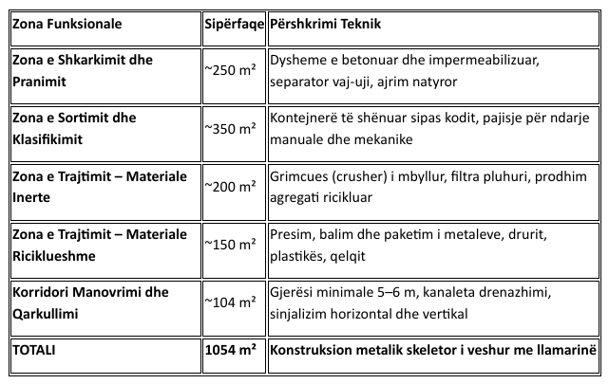  SHËNIME TË RËNDËSISHME  ✓ Procesi nuk përfshin djegie, incinerim apo emetim gazrash.  ✓ Zbatimi i masave mbrojtëse; kontroll pluhuri, ujëra sipërfaqësorë, zhurmë (Ligji Nr. 04/L-060)  ✓ Raportimi periodik tek Inspektorati Mjedisor dhe autoritetet kompetente komunale  ✓ Konformitet me legjislacionin: UA Nr. 13/2013 për Katalogun Shtetëror të Mbeturinave  ✓ Koha maksimale e qëndrimit: 3 vite për çdo lloj mbeturine mund të ruhen në hapësirat tona  ✓ Transfer vetëm te operatorë të licencuar për riciklim dhe trajtim përfundimtar  Lokacioni i vendosjes së makinerive do të jetë në hyrje të parcelës në anën e djathtë, siç është cekur në figurën më lartë.  • Ndërrsa llojet e makinerive janë:  - Kamioni me kran 1 cop  - Kamioni i tipit të mbyllur 2 cop  - Kamion transportues 10 ton 2 cop  - Pirunari 1 cop  - Paletat 3 cop Bager 1 cop  - Kombi 3 cop  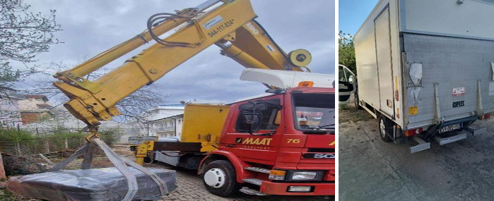  Makineritë për ngarkimin dhe shkarkimin e mbeturinave.  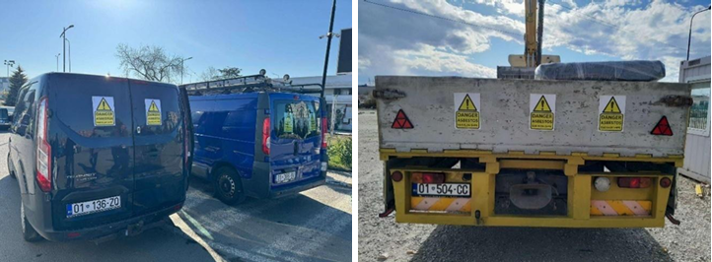  Foto më lartë të makinerive që do të përdorën në këtë proces.  Kombi dhe kamionët për bartjen e mbeturinave nga lokacioni i marrjes deri në deponi, varësisht te mbeturinave përdorën edhe këto.  Hapi parë i procesit të punës është ngarkimi i mbeturinave në lokacione në kamionë. Për mbeturina të rrezikshme merren masat në teren ku bëhet izolimi i tyre para se te ngarkohen ne kamion (foto më poshtë).  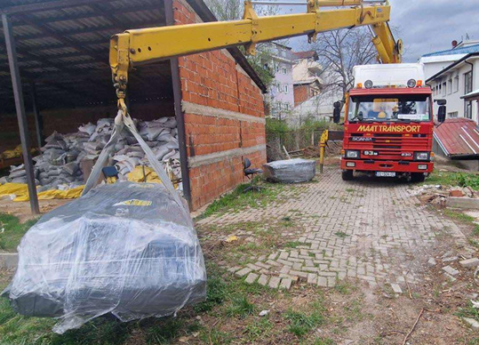  Pamje gjatë procesit të punës.  Ndërsa për mbeturinat tjera që janë përshkrua me lartë bëhet ngarkesa e tyre dhe me arritjen ne deponi bëhet klasifikimi i tyre dhe vendosja e tyre ne kontejner si pas llojeve te tyre.  Kontejner për klasifikimin e mbeturinave qe do te vendosen ne deponi janë si me poshtë:  Me poshtë do ti paraqesim kontejnerit për vendosjen e mbeturinave qe do te jene te tipit te mbyllur (a) te hapur (b) dhe (c) i mbyllur.  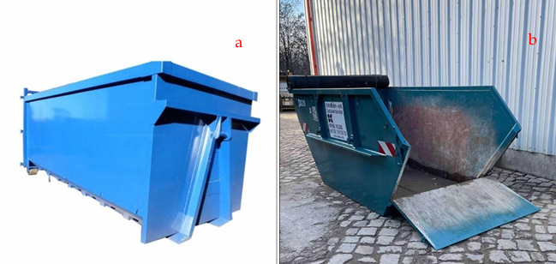  Kontejnerët që do të vendosen në deponi.  Një lloje tjetër i kontejnerëve që do të vendosen në deponi për vendosjen e mbeturinave është edhe ky që e shohim në foto më lartë.  Këta kontejnerë do të vendosen për klasifikimin e mbeturinave ditore dhe atyre që hyjnë në këtë grup të mbeturinave, ku do të bëhet ndarja e tyre sipas llojit (këto kanë janë për mbeturina të cilat janë të madhësive të vogla).  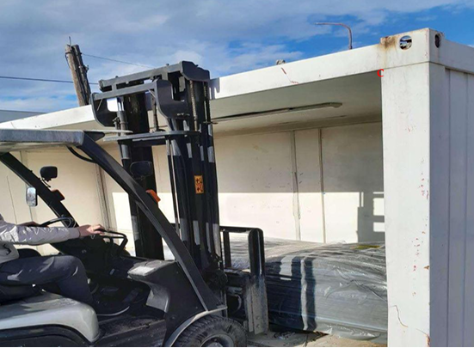  Procesi i ngarkimit në kontejner metalik.  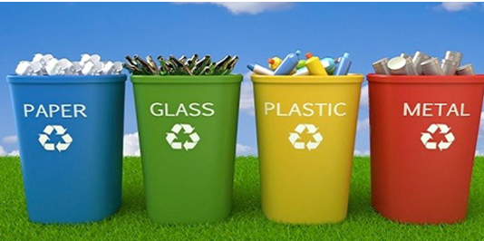  Selektimi i mbeturinave në kontejner plastik.  Pra si e kemi bërë përshkrimin për mese fotos ilustruese, nuk ka ndonjë proces të komplikuar me menaxhimit të këtyre mbeturinave nëse merren të gjitha masat e parapara. Përveç këtyre pajimeve për vendosjen e mbeturinave, në varësi të procesit të punës do të vendosen edhe pajime apo kontejner tjerë (nëse është e nevojshme edhe për mbeturina të lëngshme).  SKEMA TEKNOLOGJIKE E PROCESIT TË PUNËS  Qendra e Grumbullimit, Ndarjes dhe Trajtimit Fizik të Mbeturinave nga Konstruktimi dhe Demolimi – Objekti i Trepça Sh.A., Zona Industriale, Komuna e Mitrovicës  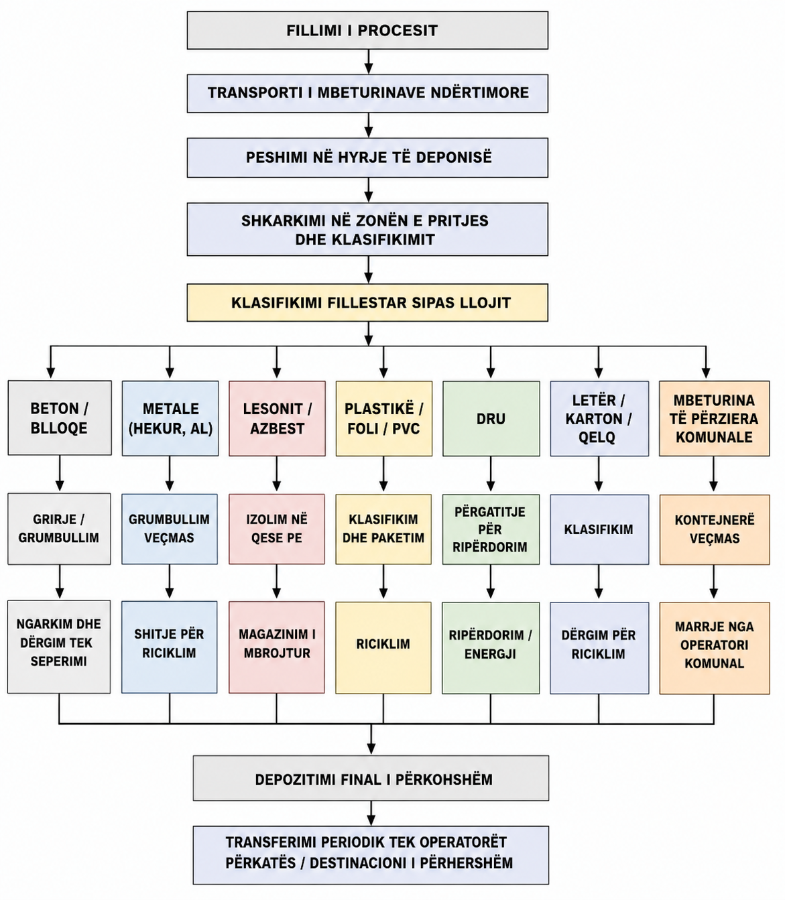
3.1.3. | Numri i orëve të punës dhe ditëve të punës gjatë javës për kryerjen e aktiviteteve | - 8 ore x 5 dit 40 orë në javë orari punës prej orës 08:00 deri 16:00.
3.1.4. | Kapaciteti i projektuar dhe kapaciteti i realizuar, ditor, mujor, vjetor | - Kapaciteti i projektuar i përgjithshëm 80,000 ton në vit.
3.1.5. | Të dhënat për shfrytëzimin e lëndës së parë dhe lendeve ndihmëse. | Lënda e parë:  - Mbeturina betoni;  - Tulla dhe blloqe;  - Suva dhe gëlqerorë;  - Pllaka qeramike;  - Mbeturina metalike;  - Mbeturina druri;  - Asfalt;  - Qelq (nga dritaret dhe dyert);  - Plastikë nga konstruksionet ndërtimore;  - Materiale izoluese (lesh shkëmbi, stirofor);  - Materiale izoluese që përmbajnë azbest;  - Materiale ndërtimi që përmbajnë azbest;  - Tokë dhe dhe nga gërmimet;  - Mbeturina komunale ndihmëse.  Lëndët ndihmëse:  - Naftë (dizel) për automjetet;  - Energji elektrike;  - Ujë për nevoja sanitare dhe për spërkatjen e sipërfaqeve kundër pluhurit;  - Kontejnerë dhe paleta për magazinim;  - Thasë Big-Bag dhe materiale për paketim;
3.1.6. | Lista e rezervuarv e dhe kapaciteti i tyre | Kompania nuk posedon rezervuar.
3.1.7. | Lista e legjislacionit në fuqi | Lista e Ligjeve dhe rregulloreve,  Për plotësimin e formularit për Leje Mjedisore për Qendren e Grumbullimit, Ndarjes dhe Trajtimit fizik të Mbeturinave nga Konstruktimi, Demolimi dhe Mbeturinave tjera në Objektin e Trepçës për kompaninë “EGO ELSA” SH.P.K. janë shfrytëzuar:  Ligjet  - Ligji për Mbrojtjen e Mjedisit Nr. 03/L-025  - Ligji për Mbeturina Nr. 04/L-060  - Ligji Nr. 08/L-25 për mbrojtjen e ajrit nga ndotja  - Ligji për VNM Nr. 08/L181  - Ligji për mbrojtjen nga Zhurma Nr. 02/L-102  - Ligji për mbrojtjen nga zjarri Nr. 08/L-261  - Ligji për planifikim hapësinor Nr. 04/L-174  - Ligji për ndërtim Nr. 04/L-110  - Ligji për mbrojtjen e natyrës Nr.03/L-233  - Ligji për ujërat e Kosovës Nr. 04/L-147  Udhëzimet Administrative  - Udhëzimi administrativ Nr.04/2022 për Lejen Mjedisore;  - Udhëzim Administrativ (mmph) nr. 01/2025 për ndryshimin dhe plotësimin e udhëzimit administrativ (mmph) nr. 04/2022 për leje mjedisore  - Udhëzim administrativ Nr. 07/2021 për rregullat dhe normat e shkarkimeve në ajër nga burimet e palëvizshme të ndotjes  - Udhëzim Administrativ Nr.13/2013 për Katalogun Shtetëror të Mbeturinave;  - Udhëzim administrativ (qrk) Nr. 11/2018 për vlerat kufitare të emisioneve të materieve ndotëse në tokë
3.2. Menaxhimi i Mbrojtjes së Mjedisit
3.2.1 | Sistemi menaxhues i mbrojtjes së Mjedisit | Sistemi i menaxhimit mjedisor është instrumente që përcakton përgjegjësitë mjedisore për secilin anëtar apo punonjës të kompanisë, duke i ndihmuar ata të kuptojnë ndikimet mjedisore të shkaktuara nga aktivitetet apo veprimtaritë e tyre, si edhe të përcaktojnë objektivat mjedisore për të ulur ndikimet dhe për te përmirësuar përformancen e tyre mjedisore. Sistemi i menaxhimit mjedisor paraqitet në forma të ndryshme dhe është ajo pjesë e sistemit të përgjithshëm të administrimit, që përfshin strukturën organizative, aktivitetet e planifikuara, përgjegjësitë, praktik, procedurat dhe burimet për zhvillimin, zbatimin, arritjen, shqyrtimin dhe konsolidimin e praktikave mjedisore.  Kompania “EGO ELSA” SH.P.K është e përkushtuar më të gjitha funksionet e sajë organizative në përmirësimet e vazhdueshme që të përmbushë të gjitha detyrimet ligjore për të pasur një Mjedis të pastër dhe të qëndrueshëm.  Sistemet e Menaxhimit Mjedisor bazuar në ISO 14001 japin mundësinë e identifikimit, vlerësimit dhe menaxhimit të aspekteve mjedisore të një organizate me synim:  - Respektimin e legjislacionit vendor  - Përmirësimin e komunikimit me autoritetet  - Parandalimin e dëmtimit të Mjedisit  - Përmirësimin e vazhdueshëm i Mjedisit
3.2.2 | Raportimi
- AJRI DHE NDRYSHIMET KLIMATIKE
4.1. | Pikat e burimit të emisioneve e materieve ndotëse | Në kuadër të veprimtarisë së Qendrës së Grumbullimit, Ndarjes dhe Trajtimit Fizik të Mbeturinave nga Konstruktimi, Demolimi dhe Mbeturinave tjera, burimet kryesore të emisioneve në ajër lidhen kryesisht me proceset fizike të manipulimit me mbeturina ndërtimore. Pikat kryesore të burimit të emisioneve janë zona e pranimit të mbeturinave, zona e shkarkimit nga automjetet, hapësira e selektimit dhe klasifikimit, zona e grimcimit të materialeve inerte, sipërfaqet e magazinimit të përkohshëm, si dhe rrugët e brendshme ku qarkullojnë automjetet dhe makineritë. Burimet kryesore të materieve ndotëse janë pluhuri i krijuar nga materialet e thata si betoni, tullat, asfalti, gëlqerorët dhe materialet tjera inerte, si dhe gazrat shkarkuese nga automjetet transportuese dhe makineritë që përdoren për ngarkim dhe shkarkim. Duke qenë se procesi është vetëm fizik dhe nuk përfshin djegie, trajtim termik, kimik apo biologjik, nuk priten emisione industriale të gazrave ndotës nga vetë procesi teknologjik.
4.2. | Ndikimi i materieve ndotëse në cilësinë e ajrit | Ndikimi kryesor në cilësinë e ajrit pritet të jetë pluhuri i ngritur gjatë shkarkimit, manipulimit, selektimit dhe grimcimit të mbeturinave ndërtimore. Ky ndikim do të jetë kryesisht lokal, i përkohshëm dhe i lidhur me intensitetin e punës, kushtet atmosferike, lagështinë e materialit dhe qarkullimin e automjeteve brenda zonës së operimit. Në kushte të thata dhe me erë, mund të ketë rritje të përkohshme të koncentrimit të grimcave të pluhurit në ajër, sidomos në afërsi të zonave të shkarkimit dhe lëvizjes së makinerive. Gazrat nga automjetet dhe makineritë mund të ndikojnë në mënyrë të kufizuar në cilësinë e ajrit, kryesisht përmes emetimeve të CO, NOx dhe grimcave nga motorët me dizel. Megjithatë, duke marrë parasysh natyrën e aktivitetit dhe faktin që nuk ka procese djegieje apo emetime industriale, ndikimi në cilësinë e ajrit vlerësohet si i ulët dhe i menaxhueshëm me masa të rregullta mbrojtëse.
4.3. | Burimet difuzive të emisioneve të materieve ndotëse | Burimet difuzive të emisioneve janë ato burime që nuk dalin nga një oxhak apo pikë e caktuar shkarkimi, por shpërndahen nga sipërfaqet e hapura dhe aktivitetet operative. Në këtë projekt, burimet difuzive janë sipërfaqet ku deponohen përkohësisht mbeturinat ndërtimore, rrugët e brendshme të lëvizjes së automjeteve, hapësirat e shkarkimit dhe ngarkimit, si dhe materialet e thata që mund të ngrisin pluhur gjatë manipulimit. Pluhuri difuz mund të paraqitet gjatë lëvizjes së kamionëve, punës së makinerive ngarkuese, shkarkimit të mbeturinave, ndarjes së materialeve dhe magazinimit të përkohshëm të materialeve inerte. Për këtë arsye, këto zona duhet të kontrollohen rregullisht përmes spërkatjes me ujë, pastrimit të sipërfaqeve dhe organizimit të mirë të qarkullimit të automjeteve.
4.4. | Pajisjet për trajtimin e gazrave shkarkuese | Në këtë veprimtari nuk parashihen pajisje të veçanta për trajtimin e gazrave shkarkuese, pasi procesi teknologjik nuk përfshin djegie, trajtim termik apo procese industriale që krijojnë gazra të ndotura për trajtim
4.5. | Pajisjet për de-pluhurim | Për de-pluhurim nuk parashihet sistem industrial i filtrimit, pasi aktiviteti nuk përfshin linjë të mbyllur prodhimi me emetime të vazhdueshme nga oxhaqet.
4.6. | Monitorimi i emisioneve | Kompania do ta bëj monitorimi e emisioneve pasi të merret Leja Mjedisore
4.7. | Monitorimi i Emisioneve /cilësisë së ajrit | Kompania do ta bëj kontroll dhe matjet e emisioneve në ajër pasi të merret Leja Mjedisore
4.8. | Raportimet | Raportimi bëhet në MMPHI
4.9. | Masat për zvogëlimin e ndotjes së ajrit | Për zvogëlimin e ndotjes së ajrit, kompania duhet të zbatojë këto masa:  - Spërkatja e rregullt me ujë e sipërfaqeve të punës, sidomos gjatë erërave të forta dhe periudhave të thata.  - Lagështimi i materialeve të thata para shkarkimit për të reduktuar formimin e pluhurit.  - Zhvillimi i operacioneve brenda hapësirës së mbuluar prej 1,054 m², për të kufizuar ekspozimin e materialeve ndaj erës.  - Mbulimi i të gjitha ngarkesave gjatë transportit me mbulesa mbrojtëse (rrjeta ose breza), për të parandaluar shpërndarjen e materialeve.  - Përdorimi i automjeteve dhe makinerive me standarde të emetimeve EURO 5 ose më të larta.  - Mirëmbajtja periodike e motorëve dhe filtrave për mbajtjen e emisioneve në nivele minimale.  - Pastrimi i të gjitha mjeteve para daljes nga lokacioni në njësinë e dedikuar të larjes, për largimin e pluhurit dhe mbetjeve nga karroceria.
4.10. | Masat për zvogëlimin e ndikimeve në ndryshimet klimatike | Duke marrë parasysh natyrën e projektit, ndikimi në ndryshimet klimatike pritet të jetë i kufizuar, pasi veprimtaria nuk përfshin procese të djegies, procese termike, kimike apo biologjike që do të krijonin emetime të mëdha të gazrave serrë. Aktiviteti kryesor lidhet me pranimin, ndarjen, klasifikimin, grimcimin, paketimin dhe magazinimin e përkohshëm të mbeturinave nga konstruktimi dhe demolimi. Megjithatë, ndikime të kufizuara mund të paraqiten nga përdorimi i automjeteve transportuese dhe makinerive të punës, të cilat përdorin karburante dhe mund të krijojnë emetime të CO₂, NOx dhe grimcave të pluhurit. Për këtë arsye, kompania duhet të zbatojë masa parandaluese dhe menaxhuese për zvogëlimin e ndikimeve në klimë. Masat kryesore për zvogëlimin e ndikimeve në ndryshimet klimatike janë:  - Të përdoren automjete dhe makineri në gjendje të mirë teknike, me mirëmbajtje të rregullt të motorëve dhe filtrave.  - Të shmanget puna e panevojshme e makinerive në gjendje të ndezur, kur nuk janë duke u përdorur.  - Të organizohet transporti në mënyrë efikase, duke reduktuar lëvizjet e panevojshme të automjeteve brenda dhe jashtë lokacionit.  - Të bëhet spërkatja e sipërfaqeve të thata me ujë për zvogëlimin e pluhurit, veçanërisht gjatë periudhave të thata dhe me erë.  - Të mbulohen ngarkesat gjatë transportit, për të parandaluar shpërndarjen e materialeve dhe ngritjen e pluhurit.  - Të bëhet ndarja dhe klasifikimi i mbeturinave, në mënyrë që materialet e riciklueshme të dërgohen te operatorët e autorizuar për ripërdorim ose riciklim.  Me zbatimin e këtyre masave, ndikimi i projektit në ndryshimet klimatike pritet të jetë i ulët dhe i kontrollueshëm. Për më tepër, projekti ka ndikim pozitiv indirekt, pasi ndihmon në ndarjen, trajtimin fizik dhe riciklimin e mbeturinave nga konstruktimi dhe demolimi, duke zvogëluar sasinë e mbeturinave që dërgohen për deponim dhe duke kontribuar në shfrytëzimin më të qëndrueshëm të materialeve.

5. UJI
5.1. | Të dhënat për shfrytëzimin e ujit | Në kuadër të funksionimit të Qendrës së Grumbullimit, Ndarjes dhe Trajtimit Fizik të Mbeturinave nga Konstruktimi, Demolimi dhe Mbeturinave tjera, uji do të përdoret kryesisht për nevoja sanitare të punëtorëve, për spërkatjen e sipërfaqeve të punës me qëllim të zvogëlimit të pluhurit, si dhe për pastrimin e hapësirave operative dhe automjeteve. Duke qenë se procesi teknologjik është vetëm fizik, nuk kërkohen sasi të ujit.
5.2. | Të dhënat për shkarkimin e ujërave, shkarkimet e ujerave sipërfaqësorë apo në rrjetin e kanalizimit | Nga aktiviteti i planifikuar nuk do të krijohen ujëra teknologjike të ndotura. Ujërat sanitare të krijuara nga objekti administrativ do të grumbullohen në gropë septike të papërshkueshme nga uji, e cila do të zbrazet periodikisht nga operatorë të licencuar. Ujërat atmosferike do të drenazhohen në mënyrë natyrore brenda parcelës, pa shkaktuar ndotje të mjedisit.
5.3. | Ndikimet në ujë | Ndikimi i projektit në ujërat sipërfaqësore dhe nëntokësore pritet të jetë minimal, pasi procesi nuk përfshin përdorimin e substancave të rrezikshme në sasi të mëdha dhe nuk gjeneron ujëra teknologjike. Rreziku potencial mund të paraqitet vetëm në rast nga derdhja aksidentale e vajrave dhe karburanteve të makinerive.
5.4. | Emisionet e ujërave të ndotura - treguesi i emisioneve kryesor | Bazuar në natyrën e aktivitetit dhe procesit teknologjik të planifikuar, nuk parashikohen emisione të ujërave të ndotura teknologjike. Veprimtaria e Qendrës së Grumbullimit, Ndarjes dhe Trajtimit Fizik të Mbeturinave nga Konstruktimi dhe Demolimi përfshin vetëm procese fizike të pranimit, selektimit, klasifikimit, grimcimit dhe magazinimit të përkohshëm të mbeturinave, pa përdorim të ujit në procesin teknologjik.  Për rrjedhojë, nuk ka shkarkime të ujërave të ndotura teknologjike në ujërat sipërfaqësore, ujërat nëntokësore apo në rrjetin e kanalizimit. Burimi i vetëm i ujërave të përdorura janë ujërat sanitare të objektit administrativ, të cilat grumbullohen në gropë septike dhe nuk përbëjnë emisione teknologjike nga procesi i punës.
5.5 | Trajtimi i ujërave të ndotura | Do të instalohet një separator për ndarjen e derivateve dhe vajrave nga ujërat e ndotura, i cili do të pastrohet rregullisht nga ndërmarrje të licencuara. Gjithashtu, do të ndërtohet një gropë septike për trajtimin e ujërave të zeza, pas së cilës ujërat e trajtuara do të dërgohen në një bunar filtrues. Ujërat e trajtuara nuk do të lëshohen në natyrë pa u filtruar nëse përmbajnë derivate mbi 1 mg/l dhe materie të suspenduara mbi 30 mg/l, duke respektuar standardet mjedisore në fuqi.  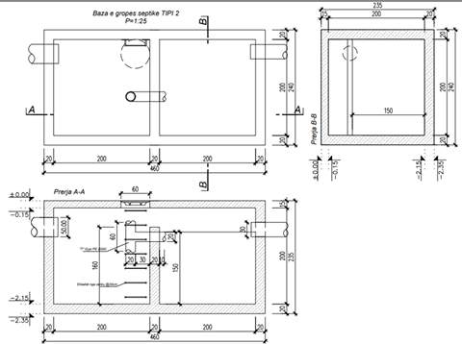  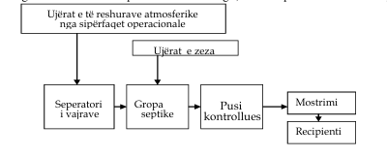
5.6. | Kontrolli dhe matjet | Nuk është e nevojshme të bëhet kontrolli dhe matjet e ujërave, vetëm në rastet kur kërkohet dhe dyshohet për ndotje.
5.7. | Raportimi | Nuk është i nevojshëm
5.8. | Leje Ujore për shfrytëzim të ujit | Nuk është e nevojshme,
5.9. | Leje Ujore për shkarkimin e ujërave | Nuk është e nevojshme,
5.10. | Masat për zvogëlimin e ndotjes së ujërave | • Të gjitha ujërat sanitare të grumbullohen në gropë septike të papërshkueshme.  • Të kryhet zbrazja periodike e gropës septike nga operatorë të licencuar.  • Të kontrollohet vazhdimisht integriteti i sistemit për të parandaluar rrjedhjet në mjedis.  • Të mirëmbahen rregullisht makineritë dhe automjetet për të shmangur derdhjen e vajrave dhe karburanteve.  • Të ndalohet larja e pajisjeve dhe automjeteve në mënyrë të pakontrolluar jashtë zonave të dedikuara.  • Të trajnohet personeli për reagim në rast të derdhjeve aksidentale.  • Të sigurohen materiale absorbuese për menaxhimin e derdhjeve të mundshme të hidrokarbureve.  • Të kryhet monitorim periodik i faktorëve që mund të ndikojnë në cilësinë e ujërave dhe të mbahen evidenca përkatëse.
6. ZHURMA
6.1. | Burimet | Burimet kryesore të zhurmës do të jenë:  - makineritë për ngarkim/shkarkim dhe klasifikim të mbeturinave;  - automjetet e rënda që qarkullojnë në zonë.
6.2. | Kontrolli dhe matjet | Për kontrollin e zhurmës, pajisjet dhe makineritë do të mirëmbahen rregullisht, me qëllim që të parandalohet krijimi i niveleve të larta të zhurmës gjatë operimit. Për aktivitetet më të zhurmshme do të aplikohen kufizime në orarin e punës. Në rast nevoje, mund të përdoren barriera akustike ose elemente natyrore, si gjelbërimi, për reduktimin e ndikimit të zhurmës në ambientin përreth. Monitorimi periodik i niveleve të zhurmës do të realizohet me aparatura të kalibruara, në përputhje me standardet e Agjencisë për Mbrojtjen e Mjedisit. Nëse gjatë matjeve konstatohet tejkalim i niveleve të lejuara ligjore, përkatësisht 55 dB gjatë ditës dhe 45 dB gjatë natës, kompania duhet të ndërmarrë masa shtesë, si vendosja e barrierave akustike, zhvendosja e pajisjeve në zona më të izoluara ose kufizimi i përdorimit të pajisjeve që krijojnë zhurmë më të lartë.
6.3. | Raportimet | Raportimi i zhurmës do të bëhet sipas kushteve që do të dalin nga leja mjedisore, do të bëhet matja dhe do të raportohet në MMPHI.

7. TOKA
7.1. | Ndikimet në tokë | Gjatë operimit të Qendrës së Grumbullimit, Ndarjes dhe Trajtimit Fizik të Mbeturinave nga Konstruktimi dhe Demolimi, ndikimet e mundshme në tokë mund të paraqiten në rast të menaxhimit jo të duhur të mbeturinave dhe materialeve që pranohen në lokacion. Ndotja e tokës mund të ndodhë në rast të grumbullimit jo të kontrolluar të materialeve të demolimit, derdhjeve aksidentale të vajrave, derivateve apo lëndëve tjera nga automjetet dhe makineritë, depozitimit të mbetjeve të rrezikshme jashtë zonave të dedikuara, si dhe përshkimit të lëngjeve nga mbetjet e deponuara në sipërfaqe të papërshtatshme. Duke qenë se projekti zhvillohet në zonën industriale të Trepçës, ku ekziston infrastrukturë industriale dhe hapësira ka qenë e ekspozuar ndaj aktiviteteve industriale për një periudhë të gjatë, ndikimet e mundshme në tokë vlerësohen të kontrollueshme, me kusht që të zbatohen masat e parapara mbrojtëse.
7.2. | Masat për zvogëlimin e ndikimeve në tokë | Për zvogëlimin e ndikimeve në tokë, të gjitha sipërfaqet operacionale ku zhvillohet ngarkimi, shkarkimi dhe deponimi i përkohshëm i mbeturinave duhet të jenë të betonuara ose të asfaltuara, për të parandaluar depërtimin e ndotësve në shtresat e nëndheshme të dheut. Zona ku vendosen kontejnerët për mbeturina të ndryshme dhe hapësirat për manipulim të materialeve duhet të jenë të përforcuara me sipërfaqe të ngurtë, në mënyrë që të shmanget kontakti i drejtpërdrejtë i mbeturinave me tokën natyrore. Ujërat që grumbullohen nga sipërfaqja e deponisë, sidomos gjatë reshjeve atmosferike, duhet të drejtohen përmes sistemit të drenazhimit dhe separatorit për ndarjen e vajrave dhe derivateve, para shkarkimit në sistemin përkatës të kanalizimit industrial. Çdo derdhje aksidentale e vajrave, derivateve apo substancave tjera duhet të trajtohet menjëherë me materiale absorbuese. Nëse ndodh ndotja e dheut, dheu i kontaminuar duhet të largohet menjëherë dhe të dërgohet për deponim ose trajtim të kontrolluar. Mbetjet e rrezikshme duhet të izolohen në zona të dedikuara, të shenjëzuara dhe të kontrolluara, ndërsa substancat e lëngshme duhet të ruhen në kontejnerë të mbyllur. Kontrolli periodik nga personeli përgjegjës dhe inspektorati mjedisor duhet të sigurojë që masat mbrojtëse janë duke u zbatuar dhe që operimi i qendrës nuk shkakton degradim të tokës në zonën e projektit apo në sipërfaqet përreth.
7.3. | Përshkrimi i  rehabilitimit të zonës pas përfundimit të aktivitetit | Pas përfundimit të aktivitetit të Qendrës së Grumbullimit, Ndarjes dhe Trajtimit Fizik të Mbeturinave nga Konstruktimi dhe Demolimi, kompania duhet të ndërmarrë masa për rehabilitimin e plotë të zonës ku është zhvilluar veprimtaria.  Rehabilitimi do të përfshijë largimin e të gjitha mbeturinave të mbetura në lokacion, pastrimin e sipërfaqeve operative, largimin e kontejnerëve, pajisjeve dhe makinerive të përdorura gjatë procesit të punës. Të gjitha mbeturinat e mbetura do të klasifikohen sipas llojit dhe do të dërgohen te operatorët e licencuar për trajtim, riciklim ose deponim përfundimtar. Sipërfaqet e betonuar ose të asfaltuara do të kontrollohen për ndonjë ndotje të mundshme nga vajrat, derivatet apo substancat tjera. Nëse konstatohet ndotje e tokës ose e sipërfaqeve punuese, pjesët e kontaminuara do të pastrohen, largohen dhe trajtohen sipas kërkesave ligjore. Pas largimit të materialeve dhe pajisjeve, zona do të pastrohet dhe do të kthehet në gjendje të përshtatshme për shfrytëzim të mëtejshëm industrial ose për destinim tjetër të lejuar sipas planeve hapësinore dhe kushteve të lokacionit. Nëse gjatë aktivitetit janë krijuar dëmtime në infrastrukturën e brendshme, rrugët qarkulluese, sistemin e drenazhimit apo sipërfaqet e deponimit, ato do të sanohen para mbylljes përfundimtare të veprimtarisë. Në fund të procesit të rehabilitimit, kompania duhet të bëjë kontroll përfundimtar të lokacionit dhe të dokumentojë gjendjen e zonës. Qëllimi i rehabilitimit është që pas përfundimit të aktivitetit të mos mbeten mbeturina, ndotje apo rrezik për tokën, ujin, ajrin dhe shëndetin e njerëzve.
8. MENAXHIMI I MBETURINAVE
8.1. | Përshkrimi i llojit të mbeturinave dhe klasifikimi sipas katalogut shtetëror të mbeturinave | Në përputhje me legjislacionin në fuqi dhe parimet e menaxhimit të qëndrueshëm të mbeturinave, mbeturinat nga aktivitetet e ndërtimit dhe prishjes (demolimit) do të identifikohen, klasifikohen dhe trajtohen sipas llojit, me qëllim minimizimin e ndikimit në mjedis, nxitjen e riciklimit dhe zvogëlimin e sasisë që përfundon në deponi. Më poshtë janë llojet kryesore të mbeturinave dhe mënyra e trajtimit të secilës:  - Mbetje metalike (çeliku, armatura, hekur, alumini, bakri, etj.) Origjina: Fije armature nga betonet, profile hekuri nga kornizat strukturore, pjesë metalike të dritareve apo dyerve, gypa uji etj. Trajtimi: Grumbullohen në zona të ndara të mbrojtura nga ekspozimi në ambient. Pastrohen nga mbetjet inerte për të siguruar riciklim cilësor. Shiten ose transferohen në kompani të licencuara për grumbullim dhe riciklim metalesh, në përputhje me UA Nr. 08/2012 për mbeturinat e riciklueshme.  - Mbetje druri (dysheme, dritare, skelet konstruktiv, mobilie të vjetra, dërrasa etj.) Origjina: Strukturat e çative, nga puna, mbulesa fasade apo elemente brendshme.  Trajtimi: Selektohen për përdorim të mëvonshëm si material për ngrohje në pajisje të përshtatshme ose për shitje si dru i pastër. Druri i trajtuar kimikisht, me ngjyra ose solvent, nuk riciklohet dhe dërgohet për trajtim të veçantë. Zbatohen kërkesat e Nenit 17 të Ligjit Nr. 04/L-060 për klasifikimin e mbetjeve të rrezikshme.  - Mbetje betoni dhe material inerte (gurë, tulla, beton, blloqe ndërtimi, suva etj.)  Origjina: Mure të rrënuara, themel, kolona, struktura betonarme. Trajtimi: Grimtohen në vend ose në qendrat përpunuese të licencuara. • Dërgohen në separacione apo impiante për prodhimin e agregatit të ricikluar, për përdorim në projekte të infrastrukturës. Përdoren si material mbushës ose në ndërtimin e rrugëve të brendshme të kantierit (nëse lejohet).  - Asfalt dhe shtresa të ngjashme  Origjina: Shtresa rruge, trotuare, ndarje horizontale.  Trajtimi: Grumbullohen veçmas nga mbetjet inerte të zakonshme. Dërgohen për riciklim tek kompani që posedojnë impiante të përpunimit të asfaltit, për ripërzierje në asfalt të ri ose përdorim në shtresa bazë të rrugëve.  - Qelq (dritare, dyer, panele ndriçuese)  Origjina: Qelq strukturor ose dekorativ nga ndërtesat e prishura.  Trajtimi: Selektohet dhe grumbullohet në zona të sigurta për të shmangur thyerjen e rrezikshme. Dorëzohet kompanive që pranojnë qelq për shkrirje ose riciklim industrial.  - Plastikë (tuba PVC, izolime, materiale ambalazhimi)  Trajtimi: Selektohet, pastrohet dhe shkon për riciklim të dedikuar industrial tek operatorë të licencuar. Në rast se është ndotur ose i përzier me mbetje të tjera, incenerohet apo depozitohet me masa mbrojtëse.  - Materiale izoluese që përmbajnë azbest (Kodi 17 06 01*)  Origjina: Izolime termike dhe akustike të vjetra nga ngrohtoret, furrat industrialë, gypa të ngrohjes, panele izoluese, tavane të rreme, elementë izolues nga instalimet industriale.  Trajtimi: Pranohen vetëm me certifikatë identifikimi dhe dokumentacion të plotë. Materialet duhet të jenë të lagura paraprakisht dhe të paketuara hermetikisht në burim. Paketohen dyfisht me membrana PE industriale të forta, të mbyllura hermetikisht. Magazinohen në zonë të veçantë dhe të izoluar me shenjëzim " RREZIK – AZBEST". Transferohen vetëm tek operatorë të specializuar ndërkombëtarë të licencuar për trajtimin e azbestit. Personeli i pajisur me Pajisje Mbrojtëse Personale (PMP): kostume të papërshkueshme, maska me filtra, doreza dhe çizme mbrojtëse.  - Materiale ndërtimi që përmbajnë azbest (Kodi 17 06 05*)  Origjina: Pllaka fasade (eternit), pllaka kulmi, tuba të vjetër uji/kanalizimi me përmbajtje azbesti, panele ndërtimore, ndarëse, elementë dekorativë nga periudha 1960-1990.  Trajtimi: Pranohen me procedurë të rreptë kontrolli dhe identifikimi paraprak. Lagia e detyrueshme para shkarkimit për të parandaluar fluturimin e fibrave. Shkarkimi realizohet me makineri të specializuar (kamion me vinç), pa kontakt manual. Në rast dëmtimi të paketimit fillestar, ri-paketohen menjëherë me shtresa të shumta mbrojtëse. Ruhen në kontejnerë hermetikë me kapak të mbyllur, brenda zonës së izoluar. Kohëzgjatja maksimale e magazinimit është 3 vite. Transferohen me dokumentacion të plotë vetëm drejt destinacioneve të certifikuara për asgjësim ose trajtim të përhershëm të azbestit.  - Mbetje komunale ndihmëse  Përbërja: Ambalazhe të përdorura nga punëtorët, mbetje ushqimore, tekstile të dëmtuara etj.  Trajtimi: Grumbullohen në kontejnerë të veçantë. Dërgohen në kompani të kontraktuar për grumbullimin e mbetjeve komunale, me kontratë "zbrazjeje" të rregullt. Përbëjnë një përqindje shumë të vogël (<5%) të mbetjeve totale.  Shënim: Kodet me shenjën * (ylli) tregojnë mbetje të rrezikshme që kërkojnë trajtim të veçantë sipas protokolleve të sigurisë, manipulim me pajisje mbrojtëse personale (PMP) dhe transferim vetëm tek operatorë të certifikuar për menaxhimin e mbeturinave të rrezikshme  Llojet e mbeturinave dhe kodi i tyre ne perputhje me UDHËZIM ADMINISTRATIV Nr. 13/2013 PËR KATALOGUN SHTETËROR TË MBETURINAVE
  Lloji i Mbeturinës | Kodi nga Katalogu Shtetëror i Mbeturinave
  Ambalazh Letre dhe Kartoni | 15 01 01
  Ambalazh Plastike | 15 01 02
  Ambalazh Metalike | 15 01 04
  Mbeturina Ambalazhi të përbëra | 15 01 05
  Ambalazhe të përziera | 15 01 06
  Ambalazh qelqi | 15 01 07
  Metale Ferrore | 16 01 17
  Metalet Joferrore | 16 01 18
  Plastika | 16 01 19
  Qelqi | 16 01 20
  Betoni | 17 01 01
  Tulla | 17 01 02
  Tjegullat dhe Keramika | 17 01 03
  Perzirje ose fraksione te ndara betony, tullash, tjegulla dhe qeramikes qe ermbajne  substance te rrezikshme | 17 01 06*
  Perzirje te betonit, tullave, tjegullave, dhe qeramikes, tjera nga ato te permedura ne 17  01 06 | 17 01 07
  Druri | 17 02 01
  Qelqi | 17 02 02
  Plastika | 17 02 03
  Asfalt dhe shtresa të ngjashme | 17 03 02
  Bakri, Bronzi, Tunxhi | 17 04 01
  Alumini | 17 04 02
  Plumbi | 17 04 03
  Zinku | 17 04 04
  Hekuri dhe çeliku | 17 04 05
  Metalet e Perziera | 17 04 07
  Kabllo që përmbajnë naftë, bitumen apo  substance tjera te rrezikshme | 17 04 10*
  Kabllo tjera nga ato te permendura në 17 04  10 | 17 04 11
  Materiale izoluese që përmbajnë azbest* | 17 06 01* (materiale izoluese që përmbajnë  azbest)
  Materiale ndërtimi që përmbajnë azbest* | 17 06 05* (materiale ndërtimi që përmbajnë  azbest)
  Materiale ndertimi me Gips qe jane te  kontaminuara me substance te rrezikshme | 17 08 01*
  Materiale ndertimi me Gips tjera nga ato te  permendura ne 17 08 01 | 17 08 02
  Mbeturinat nga ndertimi dhe demolimi që  përmbajnë merkur | 17 09 01*
  Mbeturinat nga Ndertimi dhe demolimi, (duke perfshier mbeturinat e perziera) qe  permbajne substance të rrezikshme | 17 09 03*
  Mbeturina te perziera nga ndertimi dhe demolimi tjera nga ato te permendura në 17  09 01, 17 09 02 dhe 17 09 03 | 17 09 04
  Mbeturina te hekurit dhe çelikut
  Letër dhe Karton | 19 12 01
  Metalet ferrore | 19 12 02
  Metalet joferrore | 19 12 03
  Plastike dhe Gome | 19 12 04
  Qelq | 19 12 05
  Letër dhe Karton | 20 01 01
  Baterite dhe akumulatoret tjera nga ato te
  paraqitura ne 20 01 33
  Plastika | 20 01 39
  Metalet | 20 01 40
  Lloji i Mbeturinës | Kodi | Përshkrimi i shkurtër i trajtimit fizik
  Ambalazh letre dhe  kartoni | 15 01 01 | Grumbullohet, ndahet dhe shtypet për riciklim.
  Ambalazh plastike | 15 01 02 | Pastrohet, ndahet sipas llojit dhe dergohen per  granulim.
  Ambalazh metalik | 15 01 04 | Ndahet, shtypet dhe shkon për shkrirje.
  Ambalazh i përbërë | 15 01 05 | Veçohet në shtresa dhe dergohet per riciklim  veçmas.
  Ambalazh i përzier | 15 01 06 | Përzgjidhet dhe ndahet në fraksione riciklueshme.
  Ambalazh qelqi | 15 01 07 | Dërmohet dhe shkon për shkrirje.
  Metale ferrore | 16 01 17 | Pastrohen dhe riciklohen në furrat metalurgjike.
  Metale joferrore | 16 01 18 | Ndahet alumini e bakri për riciklim.
  Plastika | 16 01 19 | Pastrohet dhe përgatitet për riciklim mekanik.
  Qelqi | 16 01 20 | Dërmohet dhe rishkrihet.
  Beton | 17 01 01 | Dergohet te Thyhet dhe përdoret si agregat  dytësor.
  Tulla | 17 01 02 | Dergohetdhe ndahet ne Copëzoha për mbushje  ose nën-shtresa.
  Tjegulla dhe keramika | 17 01 03 | Dërmohen dhe ripërdoren si material dytësor.
  Përzierje me substanca të  rrezikshme | 17 01 06* | Izolohen dhe trajtohen si mbetje të rrezikshme.
  Përzierje pa substanca të  rrezikshme | 17 01 07 | Ndahet betoni, tulla dhe tjegullat për riciklim.
  Dru | 17 02 01 | Ndahet dhe ripërdoret ose shkon në diegie.
  Qelq | 17 02 02 | Grumbullohet ruhet dhe shitet per riciklim
  Plastika | 17 02 03 | Pastrohet dhe dergohet per riciklim
  Asfalt | 17 03 02 | Dergohet per thyerje dhe ripërzihet për shtresa  bituminoze.
  Bakër, bronz, tunxh | 17 04 01 | Ndahet dhe shkon për shkrirje.
  Alumini | 17 04 02 | Pastrohet dhe dergohet tek kompanite per  riciklim.
  Plumbi | 17 04 03 | Grumbullohet dhe pergagtitet per shitje
  Zinku | 17 04 04 | Pastrohet dhe pergatitet per shitje
  Hekuri dhe çeliku | 17 04 05 | Shtypen dhe riciklohen si skrap.
  Metale të përziera | 17 04 07 | Përzgjidhen në fraksione të pastra.
  Kabllo me substanca të  rrezikshme | 17 04 10* | Izolohën dhe trajtohen me protokolle të veçanta.
  Kabllo pa substanca të  rrezikshme | 17 04 11 | Pastrohen dhe ndahet bakri/alumini.
  Materiale izoluese me  azbest | 17 06 01* | Paketohen hermetikisht dhe deponohen të sigurta.
  Materiale ndërtimi me  azbest | 17 06 05* | Hiqen në mënyrë të kontrolluar dhe deponohen  veç.
  Gips me substanca të  rrezikshme | 17 08 01* | Izolohet dhe trajtohet si mbetje e rrezikshme.
  Gips pa ndotje | 17 08 02 | Copëzohet dhe ripërdoret si material dytësor.
  Mbetje me merkur | 17 09 01* | Trajtohen në kushte të kontrolluara.
  Mbetje me substanca të  rrezikshme | 17 09 03* | Ndahet dhe trajtohet si mbetje e rrezikshme.
  Mbetje të përziera pa  rrezikshmëri | 17 09 04 | Përzgjidhen dhe riciklohen në fraksione.
  Mbeturina te hekurit dhe  çelikut | 19 10 01 | Grumbullohen dhe shkojnë për shkrirje.
  Letër dhe karton (trajtim  mekanik) | 19 12 01 | Ndahet, shtypet dhe dergohet te riciklohet.
  Metale ferrore | 19 12 02 | Dergohen per riciklim si skrap çeliku.
  Metale joferrore | 19 12 03 | Dergohen per riciklim si alumini dhe bakri.
  Plastike dhe gomë | 19 12 04 | Dergohet te kompanite tjera te Granulohet ose  ripërpunohet.
  Qelq | 19 12 05 | Grumbullohet dhe pergatitet te shitet tek  kompanite e riciklimit.
  Letër dhe karton  (komunale) | 20 01 01 | Ndahet dhe shtypet për riciklim.
  Bateri dhe akumulatorë | 20 01 33 | Grumbullohet dhe shitet tek kompanite e  riciklimit
  Plastika | 20 01 39 | Ndahet sipas llojit dhe dergohet per riciklim
  Metale | 20 01 40 | Përzgjidhen dhe dergohen te riciklohen.
8.2. | Përshkrimi i Magazinimit apo deponimit te mbeturinave | Në kompanin “EGO ELSA” SH.P.K., magazinimi dhe deponimi i përkohshëm i mbeturinave do të realizohet brenda hapësirës së dedikuar të qendrës për grumbullimin, ndarjen dhe trajtimin fizik të mbeturinave nga konstruktimi dhe demolimi. Objekti është projektuar për të siguruar ruajtje të sigurt dhe të organizuar të materialeve deri në momentin e dërgimit të tyre te operatorët e licencuar për riciklim, rikuperim ose trajtim përfundimtar.  Pas pranimit në qendër, mbeturinat do t’i nënshtrohen kontrollit vizual dhe klasifikimit sipas llojit dhe karakteristikave të tyre. Materialet si betoni, tullat, qeramika, asfalti, metalet, druri, qelqi dhe plastika do të vendosen në zona ose kontejnerë të veçantë, të identifikuar me shenja përkatëse, duke parandaluar përzierjen e tyre dhe duke lehtësuar procesin e mëtejmë të trajtimit.  Mbeturinat që përmbajnë azbest ose materiale të tjera potencialisht të rrezikshme do të magazinohen ndaras nga mbeturinat e zakonshme, në ambalazh të mbyllur dhe të etiketuar. Këto materiale nuk do t’i nënshtrohen përpunimit mekanik, por do të ruhen përkohësisht deri në dorëzimin e tyre tek operatorët e autorizuar. Magazinimi i mbeturinave do të jetë i përkohshëm dhe nuk paraqet deponim përfundimtar. Në objekt nuk do të kryhen procese të djegies, trajtimit kimik, biologjik apo termik, por vetëm selektimi, klasifikimi, grimcimi (kur është e nevojshme), paketimi dhe ruajtja e kontrolluar e materialeve. Zona e magazinimit do të mbahet e pastër dhe do të menaxhohet në mënyrë që të parandalohet shpërndarja e pluhurit, rrjedhjet e mundshme dhe ndikimet negative në mjedis. Pas përfundimit të fazës së magazinimit, secila kategori e mbeturinave do të transportohet me automjete të përshtatshme dhe të licencuara drejt operatorëve të autorizuar për riciklim, rikuperim ose asgjësim, në përputhje me legjislacionin në fuqi për menaxhimin e mbeturinave.
8.3. | Përshkrimi për trajtim, përpunim dhe riciklimi të  mbeturinave | Në kuadër të veprimtarisë së planifikuar, kompania “EGO ELSA” SH.P.K. do të kryejë grumbullimin, ndarjen dhe trajtimin fizik të mbeturinave nga konstruktimi dhe demolimi, me qëllim përgatitjen e tyre për riciklim, rikuperim ose dorëzim te operatorët e licencuar për trajtim përfundimtar. Aktiviteti nuk përfshin procese kimike, termike apo biologjike, por vetëm procese mekanike dhe fizike të përpunimit të mbeturinave.  Procesi fillon me pranimin e mbeturinave në qendër, ku secila ngarkesë kontrollohet dhe identifikohet sipas llojit të materialit. Pas kontrollit fillestar, mbeturinat ndahen në kategori të veçanta si beton, tulla, qeramikë, asfalt, metale, dru, qelq, plastikë, materiale izoluese, tokë nga gërmimet dhe mbeturina të tjera ndërtimore. Materialet që përmbajnë azbest identifikohen dhe izolohen menjëherë nga rrjedha e zakonshme e trajtimit.  Pas fazës së klasifikimit, materialet e përshtatshme i nënshtrohen trajtimit fizik, i cili përfshin selektimin, ndarjen, grimcimin dhe paketimin. Mbeturinat minerale si betoni, tullat dhe qeramika grimcohen në fraksione të ndryshme granulometrike, të cilat mund të përdoren si material sekondar në sektorin e ndërtimit dhe infrastrukturës. Metalet ndahen sipas llojit dhe përgatiten për dërgim në impiantet e riciklimit të metaleve, ndërsa druri, plastika dhe qelqi grumbullohen veçmas dhe dorëzohen te operatorët e autorizuar për rikuperimin e tyre.  Materialet që përmbajnë azbest ose substanca të tjera të rrezikshme nuk do të përpunohen mekanikisht. Ato do të paketohen, etiketohen dhe magazinohen përkohësisht në zona të veçanta, duke respektuar kërkesat e legjislacionit në fuqi, deri në transportimin e tyre te operatorët e licencuar për trajtim ose asgjësim.  Procesi i riciklimit në këtë qendër konsiston në përgatitjen e mbeturinave për riintegrim në ciklin ekonomik përmes rikuperimit të materialeve të vlefshme. Në këtë mënyrë zvogëlohet sasia e mbeturinave që përfundojnë në deponi, kursehen burimet natyrore dhe kontribuohet në zhvillimin e ekonomisë qarkore dhe mbrojtjen e mjedisit. Të gjitha materialet e përpunuara ose të selektuara do të transportohen me automjete të autorizuara drejt impianteve përkatëse të riciklimit ose trajtimit final.
8.4. | Dërgimi për trajtim dhe riciklim te operatori tjetër – kontrate me kompaninë me leje përkatëse | "EGO ELSA" SH.P.K. nuk kryen riciklim ose trajtim përfundimtar të të gjitha mbeturinave, por vetëm grumbullimin, ndarjen, klasifikimin, grimcimin, paketimin dhe magazinimin e përkohshëm, ndërsa më pas mbeturinat dërgohen te operatorë të autorizuar për trajtim ose riciklim.
8.5. | Plani për menaxhimin e mbeturinave | Kompania “EGO ELSA” SH.P.K. ka të paraparë planin për menaxhimin e mbeturinave. Ky plan përfshin mënyrën e pranimit, ndarjes, klasifikimit, magazinimit të përkohshëm dhe dorëzimit të mbeturinave te operatorët e licencuar për trajtim, riciklim ose asgjësim.  Menaxhimi i mbeturinave do të bëhet sipas llojit dhe karakteristikave të tyre, në përputhje me Ligjin Nr. 04/L-060 për Mbeturinat dhe Udhëzimin Administrativ Nr. 13/2013 për Katalogun Shtetëror të Mbeturinave. Për këtë qëllim, në objekt do të vendosen kontejnerë të veçantë dhe të shënuar për secilën kategori të mbeturinave, si mbeturinat inerte, metale, dru, plastikë, qelq, asfalt dhe mbeturina komunale ndihmëse.  Mbeturinat do të selektohen dhe ruhen përkohësisht në mënyrë të kontrolluar, ndërsa pas klasifikimit do të dorëzohen te operatorët e autorizuar, varësisht nga lloji i mbeturinës. Kjo mënyrë e menaxhimit ka për qëllim zvogëlimin e sasisë së mbeturinave që përfundojnë në deponi, rritjen e riciklimit dhe parandalimin e ndikimeve negative në mjedis.
8.6. | Raportimi | Kompania “EGO ELSA” SH.P.K. do të zbatojë një sistem të rregullt të raportimit dhe evidencës për menaxhimin e mbeturinave. Do të mbahet regjistër për llojin, kodin sipas Katalogut Shtetëror të Mbeturinave, sasinë e mbeturinave të pranuara, sasinë e trajtuar fizikisht, sasinë e magazinuar përkohësisht dhe sasinë e dorëzuar te operatorët e licencuar për riciklim ose trajtim përfundimtar. Raportimi dhe administrimi i këtyre të dhënave do të kryhet nga personi përgjegjës i autorizuar nga kompania, në përputhje me legjislacionin në fuqi dhe kërkesat e autoriteteve kompetente.

9. RREZIKU NGA AKSIDENTET
9.1. | Plani për pengimin e aksidenteve ne rast të rrezikut/ plani i intervenimit të brendshëm dhe  të jashtëm | Për shkak të natyrës së aktivitetit, i cili përfshin grumbullimin, ndarjen dhe trajtimin fizik të mbeturinave nga konstruktimi dhe demolimi, ekziston mundësia e paraqitjes së situatave aksidentale si zjarri, dëmtimi i kontejnerëve me mbetje të rrezikshme ose aksidente gjatë lëvizjes së automjeteve dhe makinerive. Për këtë arsye, kompania do të zbatojë një plan të brendshëm të reagimit emergjent, i cili përfshin njoftimin e menjëhershëm të personit përgjegjës, izolimin e zonës së rrezikut, ndërprerjen e aktivitetit dhe përdorimin e pajisjeve për shuarjen e zjarrit ose kufizimin e përhapjes së ndotjes. Në rastet kur situata tejkalon kapacitetet e kompanisë, do të aktivizohet plani i jashtëm i intervenimit, duke njoftuar menjëherë Shërbimin e Zjarrfikësve, Policinë e Kosovës, Shërbimin Emergjent dhe organet kompetente të mbrojtjes së mjedisit. Të gjithë punëtorët do të trajnohen periodikisht për procedurat e evakuimit dhe reagimit në raste emergjente.
9.2. | Përdorimi i substancave të  rrezikshme kimike dhe preparateve, planifikimi i masave për zëvendësimin e tyre | Veprimtaria e planifikuar nuk përfshin përdorimin e substancave të rrezikshme kimike në procesin teknologjik, pasi procesi bazohet vetëm në trajtim fizik të mbeturinave. Substancat e vetme që mund të jenë të pranishme në lokacion janë sasi të kufizuara të karburanteve, vajrave lubrifikues dhe produkteve për mirëmbajtjen e makinerive. Këto produkte do të ruhen në ambalazhe origjinale dhe në vende të posaçme të mbrojtura nga kushtet atmosferike. Kompania do të synojë përdorimin e produkteve me ndikim sa më të ulët në mjedis dhe, kur të jetë e mundur, zëvendësimin e tyre me alternativa më pak të rrezikshme dhe më miqësore ndaj mjedisit.
9.3. | Masat për parandalimin e aksidenteve dhe zvogëlimi i pasojave | Për parandalimin e aksidenteve dhe minimizimin e pasojave të tyre do të zbatohen këto masa:  - Mirëmbajtja periodike e automjeteve dhe makinerive.  - Kontrolli i vazhdueshëm i kontejnerëve dhe zonave të magazinimit.  - Pajisja e objektit me aparate kundër zjarrit dhe mjete për absorbimin e derdhjeve aksidentale të vajrave.  - Ndarja dhe shenjëzimi i zonave ku ruhen mbetjet e rrezikshme.  - Trajnimi i rregullt i personelit për siguri dhe mbrojtje në punë.  - Kufizimi i qasjes së personave të paautorizuar në zonat operative.  - Mbajtja e pajisjeve të ndihmës së parë dhe kontakteve emergjente në vende të dukshme.  - Njoftimi i menjëhershëm i autoriteteve kompetente në rast të incidenteve me pasoja mjedisore.  Zbatimi i këtyre masave do të zvogëlojë mundësinë e paraqitjes së aksidenteve dhe do të mundësojë reagim të shpejtë në rast të ndonjë situate të paparashikuar.
9.4. | Raporti mbi gjendjen e sigurisë | Bazuar në karakterin e aktivitetit dhe procesin teknologjik të planifikuar, qendra nuk klasifikohet si instalim me rrezik të lartë industrial. Procesi nuk përfshin prodhim kimik, djegie, trajtim termik apo përdorim të sasive të mëdha të substancave të rrezikshme. Megjithatë, kompania do të zbatojë një sistem të brendshëm të menaxhimit të sigurisë, i cili do të përfshijë kontrollin periodik të pajisjeve, inspektimin e zonave operative, evidentimin e incidenteve dhe trajnimin e vazhdueshëm të punëtorëve.
10. MASAT NË RASTET E PUNES JO STABILE TË QENDRËS PËR MENAXHIMIN DHE TRAJTIMIN FIZIK TË MBETURINAVE NGA KONSTRUKTIMI DHE DEMOLIMI.
10.1. | Ndërprerja momentale e  punës së impiantit | Puna ende nuk ka filluar. Pas marrjes së lejes mjedisore kompania ka planifikuar të filloj me punë.
10.2. | Ndërprerja e punës | Puna ende nuk ka filluar. Pas marrjes së lejes mjedisore kompania ka planifikuar të filloj me punë.
11. NDIKIMI I MUNDSHËM I NDOTJES NË SHENDETIN E NJERIUT
Gjatë funksionimit të Qendrës së Grumbullimit, Ndarjes dhe Trajtimit Fizik të Mbeturinave nga Konstruktimi, Demolimi dhe Mbeturinave tjera nga kompania “EGO ELSA” SH.P.K., ndikimi i mundshëm në shëndetin e njeriut pritet të jetë shumë i vogël, me kusht që të zbatohen masat e parapara mbrojtëse dhe menaxhuese. Veprimtaria zhvillohet brenda objektit të Trepça Sh.A., në Zonën Industriale të Mitrovicës, e cila është e dedikuar për zhvillimin e aktiviteteve industriale dhe ekonomike. Për shkak të vendndodhjes së projektit në këtë zonë dhe largësisë nga zonat e banuara, ndikimi i mundshëm në popullatë vlerësohet i kufizuar. Procesi teknologjik nuk përfshin djegie, procese kimike, termike apo biologjike, por vetëm trajtim fizik të mbeturinave, si pranimi, selektimi, klasifikimi, grimcimi, paketimi dhe magazinimi i përkohshëm. Për këtë arsye, nuk priten emisione të konsiderueshme të gazrave ndotës që mund të kenë ndikim të drejtpërdrejtë në shëndetin e njeriut. Ndikimet e mundshme lidhen kryesisht me krijimin e pluhurit gjatë manipulimit të materialeve inerte dhe me zhurmën nga lëvizja e automjeteve dhe makinerive, të cilat kontrollohen përmes masave të parapara në raport, si spërkatja me ujë, mbulimi i ngarkesave, mirëmbajtja e pajisjeve dhe monitorimi periodik.
Duke marrë parasysh karakterin e aktivitetit, vendndodhjen në zonë industriale dhe zbatimin e masave mbrojtëse, nuk pritet që projekti të shkaktojë ndikime të rëndësishme negative në shëndetin e njeriut. Ky raport është përgatitur me qëllim që kompania “EGO ELSA” SH.P.K. të pajiset me Leje Mjedisore për ushtrimin e kësaj veprimtarie.

Personi Përgjegjës për Mjedis Personi përgjegjës i Kompanisë
Emri Mbiemri Emri Mbiemri
Egon Hoti Egon Hoti
Nënshkrimi Nënshkrimi

________________________ ________________________

